

ประกาศองค์การบริหารส่วนตำบลท่าซอม
เรื่อง รายงานผลการติดตามและประเมินผลแผนพัฒนา ประจำปีงบประมาณ พ.ศ.255๘
-------------------------------
ด้วยระเบียบกระทรวงมหาดไทย ว่าด้วยการจัดทำแผนพัฒนาขององค์กรปกครองส่วนท้องถิ่น พ.ศ.2548 ข้อ 29 กำหนดให้คณะกรรมการติดตามและประเมินผลแผนพัฒนาท้องถิ่น กำหนดแนวทาง วิธีการในการติดตามและประเมินผล ดำเนินการติดตามและประเมินผล รายงานผลและเสนอความเห็นซึ่งได้จากการติดตามและประเมินผลแผนพัฒนาต่อผู้บริหารท้องถิ่น เพื่อให้ผู้บริหารท้องถิ่นเสนอต่อสภาท้องถิ่น คณะกรรมการพัฒนาท้องถิ่น และประกาศผลการติดตามและประเมินผลแผนพัฒนาให้ประชาชนในท้องถิ่นทราบโดยทั่วกัน อย่างน้อยปีละหนึ่งครั้ง ภายในเดือนธันวาคมของ ทุกปี ทั้งนี้ให้ปิดประกาศโดยเปิดเผยไม่น้อยกว่าสามสิบวัน
คณะกรรมการติดตามและประเมินผลแผนพัฒนาองค์การบริหารส่วนตำบลท่าซอม ได้ดำเนินการติดตามและประเมินผลแผนพัฒนาขององค์การบริหารส่วนตำบลท่าซอม ประจำปีงบประมาณ พ.ศ.255๘ เสร็จเรียบร้อยแล้ว จึงอาศัยอำนาจตามความในระเบียบกระทรวงมหาดไทย ว่าด้วยการจัดทำแผนพัฒนาขององค์กรปกครองส่วนท้องถิ่น พ.ศ.2548 หมวด 6 ข้อ 29 (3) ประกาศผลการติดตามและประเมินผลแผนพัฒนาองค์การบริหารส่วนตำบลท่าซอม ประจำปีงบประมาณ พ.ศ.255๘ เพื่อให้ประชาชนได้ทราบและมีส่วนร่วมในการตรวจสอบการดำเนินงานขององค์การบริหารส่วนตำบลท่าซอมต่อไป
จึงประกาศมาเพื่อทราบโดยทั่วกัน
ประกาศ ณ วันที่ ๒๙ ธันวาคม พ.ศ.255๘

ธรรมนูญ ดีทองอ่อน
(นายธรรมนูญ ดีทองอ่อน)
นายกองค์การบริหารส่วนตำบลท่าซอม


คำนำ

ตามระเบียบกระทรวงมหาดไทยว่าด้วยการจัดทำแผนพัฒนาขององค์กรปกครอง ส่วนท้องถิ่น พ.ศ.2548 ได้กำหนดให้องค์กรปกครองส่วนท้องถิ่น จัดทำแผนพัฒนา รวมถึงแผนยุทธศาสตร์การพัฒนาและแผนพัฒนาสามปี เพื่อเป็นแนวทางการพัฒนาขององค์กรปกครอง ส่วนท้องถิ่นอันแสดงให้เห็นถึงวิสัยทัศน์ พันธกิจและจุดมุ่งหมายการพัฒนาในอนาคต โดยมีความสอดคล้องกับแผนในทุกระดับ มีการกำหนดรายละเอียดของแผนงาน /โครงการ /กิจกรรม ซึ่งจัดทำขึ้นสำหรับปีงบประมาณแต่ละปี ซึ่งมีความต่อเนื่องก้าวหน้า ครอบคลุมระยะเวลาที่กำหนด โดยมีการทบทวนเพื่อปรับปรุงเป็นประจำทุกปี และให้มีการติดตามและประเมินผลแผนพัฒนาปีละหนึ่งครั้ง เพื่อเป็นการบ่งชี้ผลการดำเนินงานที่เกิดขึ้น ว่าเป็นไปตามหรือบรรลุตามเป้าหมายหรือไม่ อย่างไร เพื่อนำข้อมูลดังกล่าวมาใช้ในการปรับปรุงแก้ไข ขยายขอบเขตหรือแม้แต่ยุติการดำเนินงานการติดตามและประเมินผลแผนพัฒนา เป็นเครื่องมือที่จำเป็นในการปรับปรุงประสิทธิภาพของโครงการที่ดำเนินการอยู่ ทำให้ทราบสภาพปัญหาและประสิทธิภาพของวิธีการดำเนินงานและบ่งชี้ได้ว่าแผนงานที่กำหนดไว้ได้มีการปฏิบัติหรือไม่ อย่างไร สามารถนำไปสู่ความสำเร็จตามแผนที่กำหนดไว้หรือไม่
คณะกรรมการติดตามและประเมินผลแผนพัฒนาองค์การบริหารส่วนตำบลท่าซอม ซึ่งได้รับการแต่งตั้งตามระเบียบกระทรวงมหาดไทยว่าด้วยการจัดทำแผนพัฒนาขององค์กรปกครองส่วนท้องถิ่น พ.ศ. 2548 ได้ดำเนินการติดตามและประเมินผลแผนพัฒนาสามปี ในรอบปีงบประมาณ พ.ศ. 255๘ และสรุปรายงานผลการติดตามและประเมินผลเสนอผู้บริหาร สภาองค์การบริหาร ส่วนตำบลท่าซอม คณะกรรมการพัฒนาองค์การบริหารส่วนตำบลท่าซอม และประชาชนรับทราบโดยทั่วกันในลำดับต่อไป

องค์การบริหารส่วนตำบลท่าซอม
อำเภอหัวไทร จังหวัดนครศรีธรรมราช

รายงานผลการติดตามและประเมินผลแผนพัฒนา ประจำปีงบประมาณ พ.ศ.255๘
องค์การบริหารส่วนตำบลท่าซอม อำเภอหัวไทร จังหวัดนครศรีธรรมราช

ด้วยระเบียบกระทรวงมหาดไทยว่าด้วยการจัดทำแผนพัฒนาองค์กรปกครองส่วนท้องถิ่น พ.ศ.2548 กำหนดให้องค์กรปกครองส่วนท้องถิ่นดำเนินการติดตามและประเมินผลแผนพัฒนาปีละหนึ่งครั้ง เพื่อเป็นการบ่งชี้ผลการดำเนินงานที่เกิดขึ้น ว่าเป็นไปตามหรือบรรลุตามเป้าหมายหรือไม่ อย่างไร เพื่อนำข้อมูลดังกล่าวมาใช้ในการปรับปรุงแก้ไข ขยายขอบเขตหรือแม้แต่ยุติการดำเนินงานการติดตามและประเมินผลแผนพัฒนา เป็นเครื่องมือที่จำเป็นในการปรับปรุงประสิทธิภาพของโครงการที่ดำเนินการอยู่ ทำให้ทราบสภาพปัญหาและประสิทธิภาพของวิธีการดำเนินงานและบ่งชี้ได้ว่าแผนงานที่กำหนดไว้ได้มีการปฏิบัติหรือไม่ อย่างไร สามารถนำไปสู่ความสำเร็จตามแผนที่กำหนดไว้หรือไม่
ดังนั้น เพื่อปฏิบัติให้เป็นไปตามระเบียบกระทรวงมหาดไทยว่าด้วยการจัดทำแผนพัฒนาขององค์กรปกครองส่วนท้องถิ่น พ.ศ. 2548 จึงขอรายงานผลการดำเนินงาน การจัดทำงบประมาณ การใช้จ่าย และผลการดำเนินงาน รวมทั้งการติดตามและประเมินผลแผนพัฒนาท้องถิ่น ในรอบปีงบประมาณ พ.ศ. 255๘ ขององค์การบริหารส่วนตำบลท่าซอม
วิสัยทัศน์
“ ระบบสาธารณูปโภคได้มาตรฐาน ส่งเสริมพัฒนาด้านเศรษฐกิจ คุณภาพชีวิต การกีฬา การศึกษา ศาสนา ประเพณี วัฒนธรรมและการท่องเที่ยว สร้างชุมชนเข้มแข็ง เทคโนโลยีก้าวไกล ปลอดภัยยาเสพติด”
พันธกิจ
- พัฒนาระบบสาธารณูปโภคและสาธารณูปการที่มีประสิทธิภาพตามความต้องการของประชาชน
- พัฒนาแหล่งน้ำให้ได้มาตรฐาน
- เสริมสร้างอาชีพ พัฒนาคุณภาพชีวิตและวิสาหกิจชุมชน
- เสริมสร้างความเข้มแข็งของชุมชน ให้ประชาชนมีส่วนร่วมในการตัดสินใจ การวางแผนพัฒนาและการตรวจสอบ
- พัฒนาประสิทธิภาพ การเมืองการบริหาร บุคลากรและเทคโนโลยีสารสนเทศ
- ส่งเสริมศิลปวัฒนธรรม ประเพณี ภูมิปัญญาท้องถิ่นและด้านดนตรี การกีฬาและการท่องเที่ยว
- ส่งเสริมการจัดตั้งศูนย์การเรียนรู้ชุมชน
- ภารกิจตาม พ.ร.บ.กำหนดแผนและขั้นตอนการกระจายอำนาจให้แก่องค์กรปกครองส่วนท้องถิ่น พ.ศ.๒๕๔๒
รายงานผลการติดตามและประเมินผลแผนพัฒนา ประจำปีงบประมาณ พ.ศ.255๘ อบต.ท่าซอม /2

ยุทธศาสตร์การพัฒนา
๑. ยุทธศาสตร์การพัฒนาด้านแหล่งน้ำ
แนวทางการพัฒนาที่ ๑ พัฒนาแหล่งน้ำเพื่อการอุปโภคและบริโภค
แนวทางการพัฒนาที่ ๒ พัฒนาแหล่งน้ำเพื่อการเกษตร
๒. ยุทธศาสตร์การพัฒนาด้านคนและสังคม
แนวทางการพัฒนาที่ ๑ พัฒนาคุณภาพชีวิตของประชาชน
แนวทางการพัฒนาที่ ๒ เสริมสร้างความเข้มแข็งของชุมชน
๓. ยุทธศาสตร์การพัฒนาด้านทรัพยากรธรรมชาติและสิ่งแวดล้อม
แนวทางการพัฒนาที่ ๑ พัฒนาบำรุงรักษาสิ่งแวดล้อมและการจัดการทรัพยากรธรรมชาติ
๔. ยุทธศาสตร์การพัฒนาด้านโครงสร้างพื้นฐาน
แนวทางการพัฒนาที่ ๑ พัฒนาด้านกายภาพเกี่ยวกับสาธารณูปโภค สาธารณูปการต่างๆ
๕. ยุทธศาสตร์การพัฒนาด้านเศรษฐกิจ
แนวทางการพัฒนาที่ ๑ พัฒนาและส่งเสริมอาชีพให้แก่ประชาชน
๖. ยุทธศาสตร์การพัฒนาด้านการเมือง การบริหาร
แนวทางการพัฒนาที่ ๑ พัฒนาความรู้ ความเข้าใจของประชาชนในการมีส่วนร่วมในกิจกรรมทาง การเมืองตามระบอบประชาธิปไตย
แนวทางการพัฒนาที่ ๒ พัฒนาปรับปรุงประสิทธิภาพการบริหารงานของ อบต.
การวางแผนงบประมาณ
องค์การบริหารส่วนตำบลท่าซอม ได้จัดทำแผนพัฒนาสามปี (พ.ศ.๒๕๕๘ – ๒๕๖๐) ตามกระบวนการที่บัญญัติไว้ในระเบียบกระทรวงมหาดไทยว่าด้วยการจัดทำแผนพัฒนาขององค์กรปกครองส่วนท้องถิ่น พ.ศ.๒๕๔๘ โดยผ่านการมีส่วนร่วมของประชาชน เช่น การจัดเวทีประชาคม เพื่อรับฟังปัญหาและความต้องการที่แท้จริงของประชาชนในพื้นที่ก่อนนำมาจัดทำโครงการเพื่อพัฒนาพื้นที่ โดยบรรจุไว้ในแผนพัฒนา ๓ ปี ต่อไป

รายงานผลการติดตามและประเมินผลแผนพัฒนา ประจำปีงบประมาณ พ.ศ.255๘ อบต.ท่าซอม /๓

องค์การบริหารส่วนตำบลท่าซอม ได้ประกาศใช้แผนพัฒนา ๓ ปี (พ.ศ.๒๕๕๘ – ๒๕๖๐) เมื่อวันที่ ๒๕ มิถุนายน ๒๕๕๖ โดยได้กำหนดโครงการที่จะดำเนินการตามแผนพัฒนา ๓ ปี (พ.ศ.๒๕๕๘ – ๒๕๖๐) ประจำปี พ.ศ. ๒๕๕๘ รวม ๔๖ โครงการ งบประมาณ ๑๓,๑๒๕,๐๐๐.- บาท สามารถจำแนกตามยุทธศาสตร์ ได้ดังนี้

ยุทธศาสตร์ | จำนวนโครงการ | งบประมาณ (บาท)
๑. การพัฒนาด้านแหล่งน้ำ  ๒. การพัฒนาด้านคนและสังคม  ๓. การพัฒนาด้านทรัพยากรธรรมชาติและ สิ่งแวดล้อม  ๔. การพัฒนาด้านโครงสร้างพื้นฐาน  ๕. การพัฒนาด้านเศรษฐกิจ  ๖. การพัฒนาด้านการเมืองการบริหาร | ๖  ๒๓  ๑  ๔  ๒  ๑๐ | ๔,๑๑๐,๐๐๐  ๗,๒๕๐,๐๐๐  ๓๐,๐๐๐  ๘๙๐,๐๐๐  ๑๕๐,๐๐๐  ๖๙๕,๐๐๐
รวม | ๔๖ | ๑๓,๑๒๕,๐๐๐

แผนภูมิ แสดงจำนวนโครงการในแผนพัฒนาสามปี (พ.ศ.255๘-25๖๐) ประจำปี พ.ศ. ๒๕๕๘ ขององค์การบริหารส่วนตำบลท่าซอม

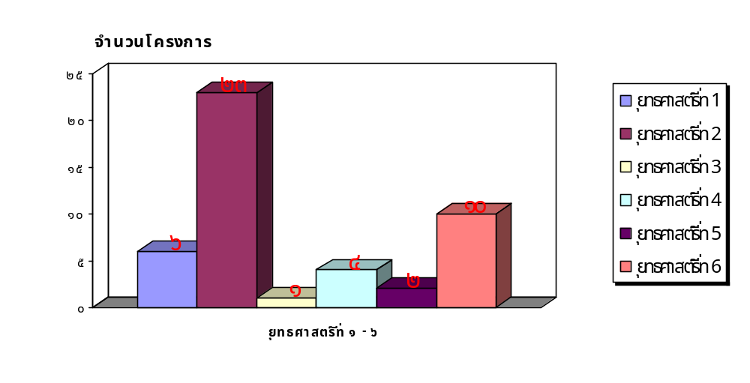

รายงานผลการติดตามและประเมินผลแผนพัฒนา ประจำปีงบประมาณ พ.ศ.255๘ อบต.ท่าซอม /๔

แผนภูมิ แสดงงบประมาณในแผนพัฒนาสามปี (พ.ศ.255๘ - 25๖๐) ประจำปี พ.ศ.255๘ ขององค์การบริหารส่วนตำบลท่าซอม

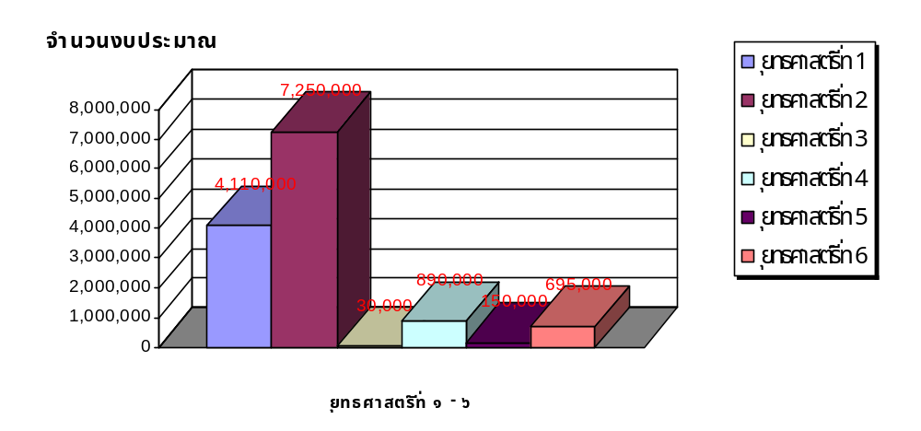

การกำกับการจัดทำแผนยุทธศาสตร์ขององค์กรปกครองส่วนท้องถิ่น
องค์การบริหารส่วนตำบลท่าซอม อำเภอหัวไทร จังหวัดนครศรีธรรมราช

ประเด็นการประเมิน | มีการดำเนินงาน | ไม่มีการดำเนินงาน
ส่วนที่ ๑ คณะกรรมการพัฒนาท้องถิ่น
๑. มีการจัดตั้งคณะกรรมการพัฒนาท้องถิ่นเพื่อจัดทำแผนพัฒนาท้องถิ่น | /
๒. มีการจัดประชุมคณะกรรมการพัฒนาท้องถิ่นเพื่อจัดทำแผนพัฒนาท้องถิ่น | /
๓. มีการจัดประชุมอย่างต่อเนื่อง สม่ำเสมอ | /
๔. มีการจัดตั้งคณะกรรมการสนับสนุนการจัดทำแผนพัฒนาท้องถิ่น | /
๕. มีการจัดประชุมคณะกรรมการสนับสนุนการจัดทำแผนพัฒนาท้องถิ่น | /
๖. มีคณะกรรมการพัฒนาท้องถิ่นและประชาคมท้องถิ่นพิจารณาร่างแผนยุทธศาสตร์การพัฒนา | /
ส่วนที่ ๒ การจัดทำแผนการพัฒนาท้องถิ่น | /
๗. การรวบรวมข้อมูลและปัญหาสำคัญของท้องถิ่นมาจัดทำฐานข้อมูล | /
รายงานผลการติดตามและประเมินผลแผนพัฒนา ประจำปีงบประมาณ พ.ศ.255๘ อบต.ท่าซอม /๕

ประเด็นการประเมิน | มีการดำเนินงาน | ไม่มีการดำเนินงาน
๘. มีการเปิดโอกาสให้ประชาชนเข้าร่วมในการจัดทำแผน | /
๙. มีการวิเคราะห์ศักยภาพท้องถิ่น(SWOT)เพื่อประเมินสถานภาพการพัฒนาท้องถิ่น | /
๑๐. มีการกำหนดวิสัยทัศน์และภารกิจหลักการพัฒนาท้องถิ่นที่สอดคล้องกับศักยภาพท้องถิ่น | /
๑๑. มีการกำหนดวิสัยทัศน์และภารกิจหลักการพัฒนาท้องถิ่นที่สอดคล้องกับยุทธศาสตร์จังหวัด | /
๑๒. มีการกำหนดจุดมุ่งหมายเพื่อการพัฒนาที่ยั่งยืน | /
๑๓. มีการกำหนดเป้าหมายการพัฒนาท้องถิ่น | /
๑๔. มีการกำหนดยุทธศาสตร์การพัฒนาและแนวทางการพัฒนา | /
๑๕. มีการกำหนดยุทธศาสตร์ที่สอดคล้องกับยุทธศาสตร์จังหวัด | /
๑๖. มีการอนุมัติและประกาศใช้แผนยุทธศาสตร์การพัฒนา | /
๑๗. มีการจัดทำกลุ่มบัญชีกลุ่มโครงการในแผนยุทธศาสตร์ | /
๑๘. มีการกำหนดรูปแบบการติดตามประเมินผลยุทธศาสตร์ | /

รายงานผลการติดตามและประเมินผลแผนพัฒนา ประจำปีงบประมาณ พ.ศ.255๘ อบต.ท่าซอม /๖

การเปรียบเทียบจำนวนแผนงาน/โครงการในแผนพัฒนาสามปี ประจำปี ๒๕๕๘
กับจำนวนแผนงาน/โครงการ ในข้อบัญญัติงบประมาณรายจ่าย ประจำปีงบประมาณ พ.ศ.๒๕๕๘

ยุทธศาสตร์/แนวทาง | โครงการในแผนพัฒนา ปี ๕๘ | งบประมาณในแผนพัฒนา ปี ๕๘ | จำนวนโครงการในข้อบัญญัติ  ปี ๕๘ | งบประมาณตามข้อบัญญัติ ปี ๕๘
๑.ยุทธศาสตร์การพัฒนาด้านแหล่งน้ำ | ๖ | ๔,๑๑๐,๐๐๐ | - | -
๑.๑ แนวทางการพัฒนาแหล่งน้ำเพื่อการอุปโภคบริโภค | ๓ | ๓,๕๕๐,๐๐๐ | - | -
๑.๒ แนวทางการพัฒนาแหล่งน้ำเพื่อการเกษตร | ๓ | ๕๖๐,๐๐๐ | - | -
๒.ยุทธศาสตร์การพัฒนาด้านคนและสังคม | ๒๓ | ๗,๒๕๐,๐๐๐ | ๒๕ | ๓,๖๖๔,๑๐๐
๒.๑ แนวทางการพัฒนาคุณภาพชีวิตของประชาชน | ๒๒ | ๗,๒๒๐,๐๐๐ | ๒๓ | ๓,๕๙๕,๑๐๐
๒.๒ แนวทางการพัฒนาเสริมสร้างความเข้มแข็งของชุมชน | ๑ | ๓๐,๐๐๐ | ๒ | ๖๙,๐๐๐
๓.ยุทธศาสตร์การพัฒนาด้านทรัพยากรธรรมชาติและสิ่งแวดล้อม | ๑ | ๓๐,๐๐๐ | ๒ | ๓๕,๐๐๐
๓.๑ แนวทางการพัฒนาบำรุงรักษาสิ่งแวดล้อมและการจัดการทรัพยากรธรรมชาติ | ๑ | ๓๐,๐๐๐ | ๒ | ๓๕,๐๐๐
๔.ยุทธศาสตร์การพัฒนาด้านโครงสร้างพื้นฐาน | ๔ | ๘๙๐,๐๐๐ | ๘ | ๒,๓๖๔,๙๐๐
๔.๑ แนวทางการพัฒนาด้านกายภาพเกี่ยวกับสาธารณูปโภค สาธารณูปการต่างๆ | ๔ | ๘๙๐,๐๐๐ | ๘ | ๒,๓๖๔,๙๐๐
๕.ยุทธศาสตร์การพัฒนาด้านเศรษฐกิจ | ๒ | ๑๕๐,๐๐๐ | ๑ | ๑๕,๐๐๐
๕.๑ แนวทางการพัฒนาและส่งเสริมอาชีพให้แก่ประชาชน | ๒ | ๑๕๐,๐๐๐ | ๑ | ๑๕,๐๐๐
๖. ยุทธศาสตร์การพัฒนาด้านการเมืองการบริหาร | ๑๐ | ๖๙๕,๐๐๐ | ๑๕ | ๒,๓๙๕,๘๐๐
๖.๑ แนวทางการพัฒนาความรู้ ความเข้าใจของประชาชนในการมีส่วนร่วมในกิจกรรมทางการเมืองตามระบอบประชาธิปไตย | ๓ | ๓๗๐,๐๐๐ | ๕ | ๔๖๑,๕๐๐
๖.๒ แนวทางการพัฒนาปรับปรุงประสิทธิภาพการบริหารงาน ของ อบต. | ๗ | ๓๒๕,๐๐๐ | ๑๐ | ๑,๙๓๔,๓๐๐
รวม | ๔๖ | ๑๓,๑๒๕,๐๐๐ | ๕๑ | ๘,๔๗๔,๘๐๐

รายงานผลการติดตามและประเมินผลแผนพัฒนา ประจำปีงบประมาณ พ.ศ.255๘ อบต.ท่าซอม /๗

แผนภูมิ แสดงจำนวนโครงการในแผนพัฒนาสามปี (ปี 255๘) จำนวน ๔๖ โครงการ เปรียบเทียบกับโครงการตามข้อบัญญัติงบประมาณรายจ่ายประจำปีงบประมาณ พ.ศ.255๘ จำนวน ๕๑ โครงการ
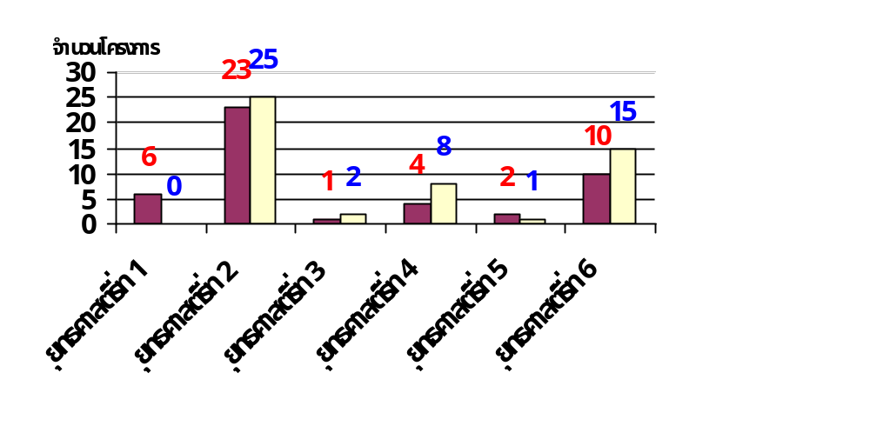

- โครงการตามแผนสามปี
255๗
- โครงการตามข้อบัญญัติ
งบประมาณ
แผนภูมิ แสดงจำนวนงบประมาณในแผนพัฒนาสามปี (ปี 255๘) จำนวน ๑๓,๑๒๕,๐00 บาท
เปรียบเทียบกับงบประมาณตามข้อบัญญัติงบประมาณรายจ่ายประจำปีงบประมาณ
พ.ศ.255๘ จำนวน ๘,๔๗๔,๘๐๐ บาท
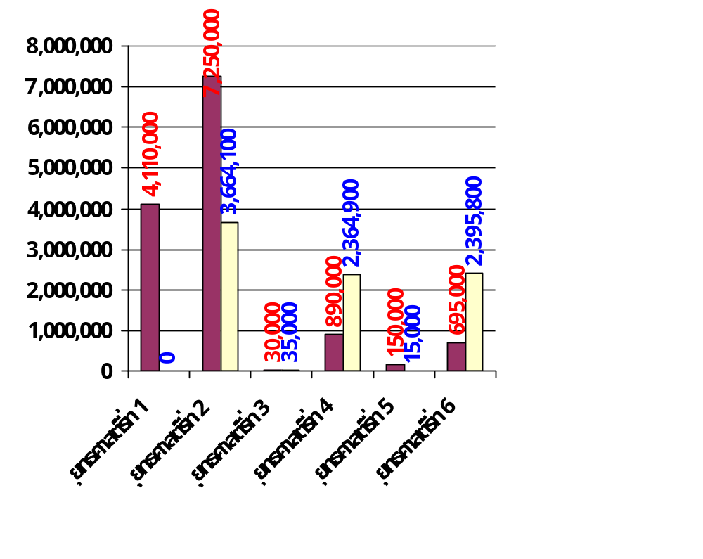

โครงการตามแผนสามปี
255๗
โครงการตามข้อบัญญัติ
งบประมาณ

งบประมาณตามแผนสามปี 255๗

งบประมาณตามข้อบัญญัติงบประมาณฯ

รายงานผลการติดตามและประเมินผลแผนพัฒนา ประจำปีงบประมาณ พ.ศ.255๘ อบต.ท่าซอม /๘
สรุปการใช้จ่ายงบประมาณ ตามข้อบัญญัติงบประมาณรายจ่ายประจำปีงบประมาณ พ.ศ.255๘
องค์การบริหารส่วนตำบลท่าซอม ได้มีการตั้งงบประมาณรายจ่าย ประจำปีงบประมาณ พ.ศ.๒๕๕๘ ใน ๖ ยุทธศาสตร์ จำนวน ๕๑ โครงการ งบประมาณ ๘,๔๗๔,๘๐๐บาท และได้ดำเนินการ/ใช้จ่ายงบประมาณในการดำเนินโครงการตามข้อบัญญัติงบประมาณรายจ่าย โดยได้มีการก่อหนี้ผูกพัน/ลงนามในสัญญา และมีการเบิกจ่ายงบประมาณ จำนวน 39 โครงการ จำนวนเงิน 5,664,489.20 บาท สามารถจำแนกตามยุทธศาสตร์ ได้ดังนี้
ยุทธศาสตร์ | จำนวนโครงการ | จำนวนงบประมาณ  (บาท) | จำนวนโครงการ | ดำเนินการ/เบิกจ่าย
งบประมาณ
(บาท)
๑. การพัฒนาด้านแหล่งน้ำ | 0 | 0 | 0 | 0
๒. การพัฒนาด้านคนและสังคม | ๒๕ | ๓,๖๖๔,๑๐๐ | 20 | ๓,164,๙2๕.36
๓. การพัฒนาด้านทรัพยากรธรรมชาติและ สิ่งแวดล้อม | ๒ | ๓๕,๐๐๐ | 1 | 9,500
๔. การพัฒนาด้านโครงสร้างพื้นฐาน | ๘ | ๒,๓๖๔,๙๐๐ | 5 | 961,800
๕. การพัฒนาด้านเศรษฐกิจ | ๑ | ๑๕,๐๐๐ | 0 | 0
๖. การพัฒนาด้านการเมืองการบริหาร | ๑๕ | ๒,๓๙๕,๘๐๐ | ๑๓ | ๑,528,263.84
รวม | ๕๑ | ๘,๔๗๔,๘๐๐ | ๓๙ | 5,664,489.20

หมายเหตุ ไม่ได้ดำเนินการ จำนวน 1๒ โครงการ งบประมาณ 1,๓๓๖,0๐๐ บาท

รายงานผลการติดตามและประเมินผลแผนพัฒนา ประจำปีงบประมาณ พ.ศ.255๘ อบต.ท่าซอม /๙

รายละเอียดโครงการที่ได้ดำเนินการและมีการเบิกจ่ายงบประมาณ
ตามข้อบัญญัติงบประมาณรายจ่าย ประจำปีงบประมาณ พ.ศ.๒๕๕๘ มีดังนี้
ที่ | โครงการ | แหล่งที่มางบประมาณ | งบตามข้อบัญญัติ  (บาท) | วงเงินที่เบิกจ่ายจริง | หมายเหตุ
ยุทธศาสตร์ที่ 1 การพัฒนาด้านแหล่งน้ำ
แนวทางการพัฒนาที่ 1. พัฒนาแหล่งน้ำเพื่อการอุปโภคและบริโภค
- | - | - | - | -
แนวทางการพัฒนาที่ 2. พัฒนาแหล่งน้ำเพื่อการเกษตร
- | - | - | - | -
ยุทธศาสตร์ที่ 2 การพัฒนาด้านคนและสังคม
แนวทางการพัฒนาที่ 1. พัฒนาคุณภาพชีวิตของประชาชน
๑ | โครงการอาหารเสริม (นม) เด็กนักเรียนก่อนประถม – ป.๖ ประจำปี ๒๕๕๘ ทั้ง ๔ โรงเรียน | เงินรายได้/  เงินอุดหนุนทั่วไป | ๕๓๖,๙๐๐ | 506,432.50
๒ | โครงการอาหารเสริม (นม) ให้แก่ศูนย์พัฒนาเด็กเล็ก ประจำปี ๒๕๕๘ ทั้ง ๓ ศูนย์ฯ | เงินรายได้/  เงินอุดหนุนทั่วไป | ๒3๕,2๐๐ | 226,192.56
3 | โครงการอาหารกลางวันสำหรับเด็กก่อนประถม – ป.๖ ประจำปี ๒๕๕๘ ทั้ง ๔ โรงเรียน  - โรงเรียนวัดท่าเสริม  148,๐๐๐ บาท  - โรงเรียนชุมชนพิบูลสงคราม  580,๐๐๐ บาท  - โรงเรียนวัดบ้านด่าน  352,๐๐๐ บาท  - โรงเรียนบ้านสระนอก  - ๑๐0,๐๐๐ บาท | เงินรายได้/  เงินอุดหนุนทั่วไป | 1,180,000 | 1,112,000  132,๐๐๐  580,๐๐๐  ๓18,๐๐๐  ๘2,๐๐๐ | อุดหนุนโรงเรียน
รายงานผลการติดตามและประเมินผลแผนพัฒนา ประจำปีงบประมาณ พ.ศ.2558 อบต.ท่าซอม /๑๐

ที่ | โครงการ | แหล่งที่มางบประมาณ | งบตามข้อบัญญัติ  (บาท) | วงเงินที่เบิกจ่ายจริง | หมายเหตุ
4 | โครงการสนับสนุนค่าใช้จ่ายการบริหารสถานศึกษา ประจำปี ๒๕๕๘  (ค่าอาหารกลางวันสำหรับเด็กเล็กในความรับผิดชอบของ อบต.ท่าซอม ทั้ง ๓ ศูนย์)  - ศพด.พัทธสีมา 285,600 บาท  - ศพด.วัดท่าเสริม 140,000 บาท  - ศพด.บ้านด่าน 246,400 บาท | เงินรายได้/  เงินอุดหนุนทั่วไป | 672,000 | 672,000 | อุดหนุน ศพด.
5 | โครงการควบคุม ป้องกัน และกำจัดโรคพิษสุนัขบ้า ประจำปี ๒๕๕8 | เงินรายได้/  เงินอุดหนุนทั่วไป | 3๐,๐๐๐ | 0 | ไม่ได้ดำเนินการ
6 | โครงการทำหมันสุนัขและแมว ประจำปี ๒๕๕8 | เงินรายได้/  เงินอุดหนุนทั่วไป | ๕,๐๐๐ | 0 | ดำเนินการ
7 | โครงการจัดส่งนักกีฬา/กรีฑา ไปเข้าร่วมแข่งขันในระดับอื่นๆ ประจำปี ๒๕๕8 | เงินรายได้/  เงินอุดหนุนทั่วไป | 5๐,๐๐๐ | 18,36๐
8 | โครงการแข่งขันกีฬาต้านยาเสพติด และสร้างความรู้รักสามัคคี ตามแนวนโยบายของคณะรักษาความสงบแห่งชาติ (คสช.) ประจำปี ๒๕๕8 | เงินรายได้/  เงินอุดหนุนทั่วไป | 10๐,๐๐๐ | ๙9,66๐
9 | โครงการเรียนรู้ทางวัฒนธรรมโดยกระบวนการมีส่วนร่วมในการจัดกระบวนแห่หมรับงานประเพณีเทศกาลเดือนสิบ ประจำปี ๒๕๕8 | เงินรายได้/  เงินอุดหนุนทั่วไป | ๑๐,๐๐๐ | ๑๐,๐๐๐ | อุดหนุนอำเภอหัวไทร
10 | โครงการเรียนรู้ทางวัฒนธรรมโดยกระบวนการมีส่วนร่วมในประเพณีแห่ผ้าขึ้นธาตุ ประจำปี ๒๕๕8 | เงินรายได้/  เงินอุดหนุนทั่วไป | ๕,๐๐๐ | ๕,๐๐๐ | อุดหนุนอำเภอหัวไทร
๑1 | โครงการจัดงานสงกรานต์ ประจำปี ๒๕๕8 | เงินรายได้/  เงินอุดหนุนทั่วไป | ๑๐๐,๐๐๐ | 8๙,100
รายงานผลการติดตามและประเมินผลแผนพัฒนา ประจำปีงบประมาณ พ.ศ.2558 อบต.ท่าซอม /๑๑

ที่ | โครงการ |  | แหล่งที่มางบประมาณ | งบตามข้อบัญญัติ  (บาท) | วงเงินที่เบิกจ่ายจริง | หมาย  เหตุ
12 | โครงการฝึกอบรมอาสาป้องกันภัยฝ่ายพลเรือน (อปพร.) ประจำปี ๒๕๕๘ |  | เงินรายได้/  เงินอุดหนุนทั่วไป | 55,000 | 0 | ไม่ได้ดำเนินการ
๑3 | โครงการแห่เทียนพรรษา ประจำปี ๒๕๕8 |  | เงินรายได้/  เงินอุดหนุนทั่วไป | ๑๕,๐๐๐ | 0 | ไม่ได้ดำเนินการ
14 | โครงการสนับสนุนวัคซีนยาถ่ายพยาธิสำหรับสัตว์ให้แก่เกษตรกรตำบลท่าซอม ประจำปี ๒๕๕8 |  | เงินรายได้/  เงินอุดหนุนทั่วไป | ๑๕,๐๐๐ | 0 | ไม่ได้ดำเนินการ
15 | โครงการพัฒนาสาธารณสุขมูลฐาน ประจำปี 2558 (อุดหนุน อสม. จำนวน 9 หมู่บ้านๆ ละ 15,000 บาท ) |  | เงินรายได้/  เงินอุดหนุนทั่วไป | 135,000 | 67,500
16 | โครงการจัดระบบการแพทย์ฉุกเฉิน ประจำตำบลท่าซอม (EMS) ประจำปี ๒๕๕8 |  | เงินรายได้/  เงินอุดหนุนทั่วไป | ๒๐๐,๐๐๐ | 139,985.30
17 |  | โครงการรณรงค์ลดอุบัติเหตุทางถนนในช่วงเทศกาลปีใหม่ ประจำปี ๒๕๕8 | เงินรายได้/  เงินอุดหนุนทั่วไป | ๑๐,๐๐๐ | 9,36๐
18 |  | โครงการรณรงค์ลดอุบัติเหตุทางถนนในช่วงเทศกาลสงกรานต์ ประจำปี ๒๕๕8 | เงินรายได้/  เงินอุดหนุนทั่วไป | ๑๐,๐๐๐ | ๙,84๐
19 |  | โครงการวันเด็กแห่งชาติ ประจำปี ๒๕๕8 | เงินรายได้/  เงินอุดหนุนทั่วไป | 55,๐๐๐ | 55,๐๐๐
20 |  | สงเคราะห์เบี้ยยังชีพผู้ป่วยเอดส์ | เงินรายได้/  เงินอุดหนุนทั่วไป | ๓๐,๐๐๐ | ๓๐,๐๐๐
21 |  | โครงการรณรงค์ป้องกันไข้เลือดออก ประจำปี ๒๕๕8 | เงินรายได้/  เงินอุดหนุนทั่วไป | 50,000 | 0 | ดำเนินการ

รายงานผลการติดตามและประเมินผลแผนพัฒนา ประจำปีงบประมาณ พ.ศ.2558 อบต.ท่าซอม /๑๒

ที่ | โครงการ |  | แหล่งที่มางบประมาณ | งบตามข้อบัญญัติ  (บาท) | วงเงินที่เบิกจ่ายจริง | หมายเหตุ
22 | โครงการจัดหาเครื่องมืออุปกรณ์กีฬาหมู่บ้าน ประจำปี 2558 | เงินรายได้/  เงินอุดหนุนทั่วไป |  | 90,000 | 89,995
23 | โครงการพัฒนาศักยภาพศูนย์ อปพร. อบต.ท่าซอม ประจำปี 2558 |  | เงินรายได้/  เงินอุดหนุนทั่วไป | 6,000 | 0 | ไม่ได้ดำเนินการ
แนวทางการพัฒนาที่ ๒ เสริมสร้างความเข้มแข็งของชุมชน
24 | การจัดงานเฉลิมพระเกียรติ ประจำปี 2558 |  | เงินรายได้/  เงินอุดหนุนทั่วไป | 49,๐๐๐ | ๑3,3๐๐
25 | โครงการส่งเสริมและสนับสนุนการสร้างความปรองดองสมานฉันท์ตามแนวนโยบายของคณะรักษาความสงบแห่งชาติ (คสช.) ประจำปี 2558 |  | เงินรายได้/  เงินอุดหนุนทั่วไป | 20,๐๐๐ | 11,200
ยุทธศาสตร์ที่ ๓ การพัฒนาด้านทรัพยากรธรรมชาติและสิ่งแวดล้อม
แนวทางการพัฒนาที่ ๑ พัฒนาบำรุงรักษาสิ่งแวดล้อมและการจัดการทรัพยากรธรรมชาติ
๑ | โครงการบำรุง รักษา และปรับปรุงแหล่งน้ำ คู คลองสาธารณะ |  | เงินรายได้/  เงินอุดหนุนทั่วไป | ๓๐,๐๐๐ | 0 | ไม่ได้ดำเนินการ
2 | โครงการสร้างจิตสำนึก พิทักษ์สิ่งแวดล้อม ประจำปี 2558 |  | เงินรายได้/  เงินอุดหนุนทั่วไป | 5,000 | 9,500 | โอนเพิ่ม 5,000 บาท
ยุทธศาสตร์ที่ ๔ การพัฒนาด้านโครงสร้างพื้นฐาน
แนวทางการพัฒนาที่ ๑ การพัฒนาด้านกายภาพเกี่ยวกับสาธารณูปโภคสาธารณูปการต่างๆ
1 | โครงการปรับปรุงถนนสายเสือหึง  (ช่วงศาลาอเนกประสงค์ - บ้านนายพิชัย) หมู่ที่ ๑ |  | เงินรายได้/  เงินอุดหนุนทั่วไป | 206,000 | 120,900
2 | โครงการปรับปรุงถนนสายแหลมสระ - จันดี หมู่ที่ ๓ |  | เงินรายได้/  เงินอุดหนุนทั่วไป | 394,000 | 231,000
3 | โครงการปรับปรุงถนนสายบางคุระ - กลางทุ่ง หมู่ที่ ๓ |  | เงินรายได้/  เงินอุดหนุนทั่วไป | 292,000 | 0 | ไม่ได้ดำเนินการ

รายงานผลการติดตามและประเมินผลแผนพัฒนา ประจำปีงบประมาณ พ.ศ.2558 อบต.ท่าซอม /๑๓

ที่ | โครงการ | แหล่งที่มางบประมาณ | งบตามข้อบัญญัติ  (บาท) | วงเงินที่เบิกจ่ายจริง | หมายเหตุ
4 | โครงการปรับปรุงถนนสายคันคลองบางเสือ หมู่ที่ ๕ | เงินรายได้/  เงินอุดหนุนทั่วไป | 345,000 | 0 | ไม่ได้ดำเนินการ
5 | โครงการปรับปรุงถนนสายคันคลองบางเสือ หมู่ที่ ๖ | เงินรายได้/  เงินอุดหนุนทั่วไป | 315,000 | 315,000 | อยู่ระหว่างดำเนินการ
6 | โครงการปรับปรุงถนนสายหนองชุมเห็ด - คลองเขต (ช่วงหนองชุมเห็ด - คลองชักน้ำสายที่ ๑) หมู่ที่ ๗ | เงินรายได้/  เงินอุดหนุนทั่วไป | 339,000 | 199,000
7 | โครงการปรับปรุงถนนสายหนำหย่อม - สระโอเภา หมู่ที่ ๘,๙ | เงินรายได้/  เงินอุดหนุนทั่วไป | 378,000 | 0 | ไม่ได้ดำเนินการ
8 | โครงการปรับปรุงถนนสายเลียบคลองพัทธสีมา ๒ (ช่วงบ้านนายเจียร - บ้านนายช่วง) หมู่ที่ ๙ | เงินรายได้/  เงินอุดหนุนทั่วไป | 95,900 | 95,900 | อยู่ระหว่างดำเนินการ
ยุทธศาสตร์ที่ ๕ การพัฒนาด้านเศรษฐกิจ
แนวทางการพัฒนาที่ ๑ พัฒนาและส่งเสริมอาชีพให้แก่ประชาชน
1 | โครงการฝึกอบรมพัฒนาฝีมือแรงงานกลุ่มอาชีพ ประจำปี ๒๕๕8 | เงินรายได้/  เงินอุดหนุนทั่วไป | 1๕,๐๐๐ | 0 | ไม่ได้ดำเนินการ
ยุทธศาสตร์ที่ ๖ การพัฒนาด้านการเมือง การบริหาร
แนวทางการพัฒนาที่ ๑ พัฒนาความรู้ ความเข้าใจของประชาชนในการมีส่วนร่วมในกิจกรรมทางการเมืองตามระบอบประชาธิปไตย
๑ | โครงการประชาสัมพันธ์งาน/กิจกรรม อบต. ประจำปี ๒๕๕8 | เงินรายได้/  เงินอุดหนุนทั่วไป | 155,500  สนง.ปลัด  100,๕๐๐  กองคลัง  ๓5,๐๐๐  ส่วนการศึกษาฯ  20,000 | 66,076  สนง.ปลัด  51,676  กองคลัง  14,4๐๐  ส่วนการศึกษาฯ  0
2 | โครงการจัดซื้อหนังสือพิมพ์ประจำหมู่บ้าน ประจำปี ๒๕๕๗ | เงินรายได้/  เงินอุดหนุนทั่วไป | ๗๐,๐๐๐ | ๗8,540

รายงานผลการติดตามและประเมินผลแผนพัฒนา ประจำปีงบประมาณ พ.ศ.2558 อบต.ท่าซอม /๑๔

ที่ | โครงการ | แหล่งที่มางบประมาณ | งบตามข้อบัญญัติ  (บาท) | วงเงินที่เบิกจ่ายจริง | หมายเหตุ
3 | โครงการปรับปรุงระบบอินเตอร์เน็ตตำบล/เว็บไซด์ อบต. ประจำปี ๒๕๕๗ | เงินรายได้/  เงินอุดหนุนทั่วไป | 111,๐๐๐ | ๑๑4,007.21
4 | โครงการฝึกอบรมความรู้ทางกฎหมายให้แก่ประชาชนเพื่อการอยู่ร่วมกันอย่างสมานฉันท์ ตามแนวนโยบายของคณะรักษาความสงบแห่งชาติ (คสช.) ประจำปี ๒๕๕8 | เงินรายได้/  เงินอุดหนุนทั่วไป | 20,0๐๐ | 0 | ดำเนินการ
5 | การจัดการเลือกตั้งสมาชิกสภา และผู้บริหารท้องถิ่น อบต.ท่าซอม | เงินรายได้/  เงินอุดหนุนทั่วไป | ๑5๐,๐๐๐ | 0 | ไม่ได้ดำเนินการ
แนวทางการพัฒนาที่ ๒ พัฒนาปรับปรุงประสิทธิภาพการบริหารงานของ อบต.
6 | โครงการเชิดชูเกียรติข้าราชการส่วนท้องถิ่นและลูกจ้างผู้มีคุณธรรมในการปฏิบัติราชการ ประจำปี ๒๕๕8 | เงินรายได้/  เงินอุดหนุนทั่วไป | ๕,๐๐๐ | 0 | ไม่ได้ดำเนินการ
๗ | การฝึกอบรม สัมมนา ผู้บริหาร สมาชิกสภา พนักงานส่วนตำบล และลูกจ้างประจำ ประจำปี ๒๕๕8 | เงินรายได้/  เงินอุดหนุนทั่วไป | 460,๐๐๐ | ๑95,269.20 | - สนง.ปลัด  - กองคลัง  - กองช่าง  - ส่วนการศึกษาฯ
8 | โครงการจัดทำแผนที่ภาษีและทะเบียนทรัพย์สิน ประจำปี ๒๕๕๘ | เงินรายได้/  เงินอุดหนุนทั่วไป | 25๐,๐๐๐ | 248,๐00 | อยู่ระหว่างดำเนินการ
9 | การจัดหาวัสดุเพื่อใช้ในการปฏิบัติงาน ของ อบต.ท่าซอม ประจำปี ๒๕๕8 | เงินรายได้/  เงินอุดหนุนทั่วไป | ๗35,5๐๐ | ๔37,308.43 | - สนง.ปลัด  - กองคลัง  - กองช่าง  - ส่วนการศึกษาฯ
10 | การจัดหาครุภัณฑ์ในการปฏิบัติงาน ของ อบต.ท่าซอม ประจำปี ๒๕๕8 | เงินรายได้/  เงินอุดหนุนทั่วไป | 278,800 | 195,590 | - สนง.ปลัด  - กองคลัง  - กองช่าง  - ส่วนการศึกษาฯ
๑๑ | โครงการปรับปรุงศูนย์พัฒนาเด็กเล็กในเขต อบต.ท่าซอม ประจำปี ๒๕๕8 | เงินรายได้/  เงินอุดหนุนทั่วไป | 60,๐๐๐ | 5๙,๐๐๐

รายงานผลการติดตามและประเมินผลแผนพัฒนา ประจำปีงบประมาณ พ.ศ.2558 อบต.ท่าซอม /๑๕

ที่ | โครงการ | แหล่งที่มางบประมาณ | งบตามข้อบัญญัติ  (บาท) | วงเงินที่เบิกจ่ายจริง | หมายเหตุ
๑๒ | โครงการปรับปรุงและพัฒนาศูนย์รวมข้อมูลข่าวสารการซื้อหรือการจ้างของ อปท. อำเภอหัวไทร ประจำปี ๒๕๕๗ | เงินรายได้/  เงินอุดหนุนทั่วไป | ๕,๐๐๐ | ๕,๐๐๐ | อุดหนุน ทต.เกาะเพชร
๑๓ | โครงการฝึกอบรมเพื่อพัฒนาบุคลากรท้องถิ่น ประจำปี ๒๕๕8 | เงินรายได้/  เงินอุดหนุนทั่วไป | 9๕,๐๐๐ | 90,๗75
14 | โครงการจัดซื้อถังน้ำแบบสแตนเลสเก็บน้ำดื่มน้ำใช้ในศูนย์พัฒนาเด็กเล็กวัดท่าเสริม | เงินรายได้/  เงินอุดหนุนทั่วไป | 25,000 | 18,700
15 | โครงการส่งเสริมสนับสนุนการมีส่วนร่วมของประชาชนในการจัดทำแผนชุมชน แผนพัฒนา อบต. ประจำปี 2558 | เงินรายได้/  เงินอุดหนุนทั่วไป | 20,000 | 19,998

รายงานผลการติดตามและประเมินผลแผนพัฒนา ประจำปีงบประมาณ พ.ศ.2558 อบต.ท่าซอม /๑๖

แผนภูมิ แสดงจำนวนโครงการตามข้อบัญญัติงบประมาณรายจ่ายประจำปีงบประมาณ พ.ศ.2558
จำนวน 51 โครงการ เปรียบเทียบกับจำนวนโครงการที่มีการเบิกจ่ายขององค์การบริหาร
ส่วนตำบลท่าซอม จำนวน 40 โครงการ
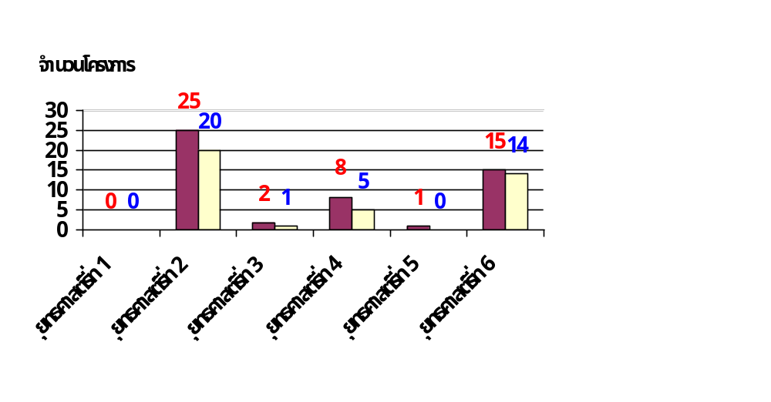

- โครงการตามข้อบัญญัติ
งบประมาณ
- โครงการที่มีการเบิกจ่าย
แผนภูมิ แสดงจำนวนงบประมาณตามข้อบัญญัติงบประมาณรายจ่ายประจำปีงบประมาณ พ.ศ.2558
จำนวน ๘,๔๗๔,๘๐๐ บาท เปรียบเทียบกับงบประมาณที่ได้มีการเบิกจ่ายขององค์การ บริหารส่วนตำบลท่าซอม ประจำปีงบประมาณ พ.ศ.2558 จำนวน ๕,664,489.20 บาท

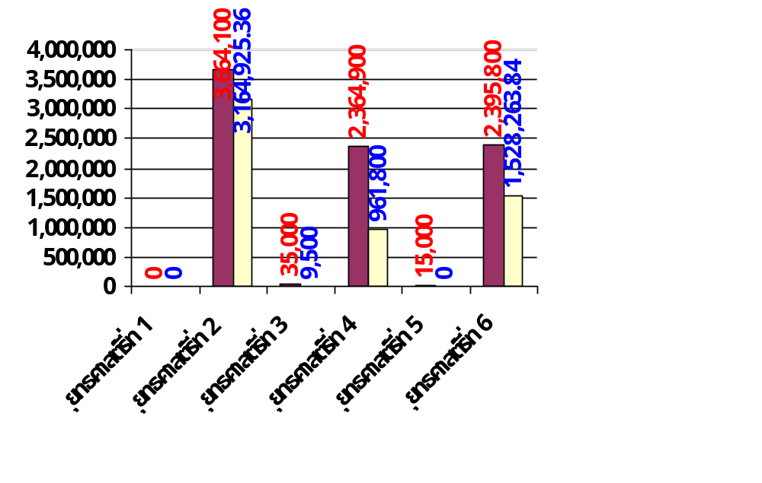

- งบประมาณตามข้อบัญญัติ
งบประมาณฯ
- งบประมาณที่ได้มีการเบิกจ่ายฯ

รายงานผลการติดตามและประเมินผลแผนพัฒนา ประจำปีงบประมาณ พ.ศ.2558 อบต.ท่าซอม /๑๗

รายละเอียดโครงการ/กิจกรรมที่ได้รับการสนับสนุนงบประมาณ
(เงินอุดหนุนทั่วไประบุวัตถุประสงค์/เงินอุดหนุนเฉพาะกิจ)
จากกรมส่งเสริมการปกครองท้องถิ่น และหน่วยงานต่างๆ ประจำปีงบประมาณ พ.ศ.๒๕๕8
ที่ได้ดำเนินการและมีการเบิกจ่ายงบประมาณ มีดังนี้

ที่ | โครงการ/กิจกรรม | เงินอุดหนุนเฉพาะกิจ  (บาท) | วงเงินที่เบิกจ่ายจริง  (บาท) | หมายเหตุ
๑ | เงินอุดหนุนทั่วไประบุวัตถุประสงค์สนับสนุนการสงเคราะห์เบี้ยยังชีพผู้สูงอายุ | ๔,๙70,4๐๐ | ๔,๙70,4๐๐ | กรมส่งเสริมฯ
๒ | เงินอุดหนุนทั่วไประบุวัตถุประสงค์เบี้ยยังชีพความพิการ | 795,2๐๐ | 795,2๐๐ | กรมส่งเสริมฯ
๓ | เงินอุดหนุนทั่วไประบุวัตถุประสงค์สนับสนุน ศพด. (เงินเดือนข้าราชการครู) | 871,5๖๐ | 871,5๖๐ | กรมส่งเสริมฯ
๔ | เงินอุดหนุนทั่วไประบุวัตถุประสงค์สนับสนุน ศพด. (ค่าตอบแทนพนักงานจ้าง ผดด.) | 564,18๐ | 564,18๐ | กรมส่งเสริมฯ
5 | เงินอุดหนุนทั่วไประบุวัตถุประสงค์สนับสนุน ศพด. (เงินเพิ่มฯ พนักงานจ้าง ผดด.) | 86,580 | 86,580 | กรมส่งเสริมฯ
6 | เงินอุดหนุนทั่วไประบุวัตถุประสงค์สนับสนุน ศพด. (สวัสดิการศึกษาบุตร) | 8,580 | 8,580 | กรมส่งเสริมฯ
7 | เงินอุดหนุนทั่วไประบุวัตถุประสงค์ สนับสนุน ศพด. (เงินสมทบประกันสังคม) | 32,700 | 32,700 | กรมส่งเสริมฯ
8 | เงินอุดหนุนทั่วไประบุวัตถุประสงค์สนับสนุน ศพด. (ค่าจัดการเรียนการสอน) | 204,000 | 204,000 | กรมส่งเสริมฯ
9 | เงินอุดหนุนทั่วไประบุวัตถุประสงค์ ตามยุทธศาสตร์การพัฒนาประเทศ (โครงการขยายท่อเมนต์ส่งน้ำประปา หมู่ที่ 8 | 158,000 | 158,000 | กรมส่งเสริมฯ

รายงานผลการติดตามและประเมินผลแผนพัฒนา ประจำปีงบประมาณ พ.ศ.2558 อบต.ท่าซอม /๑๘

ที่ | โครงการ/กิจกรรม | เงินอุดหนุนเฉพาะกิจ  (บาท) | วงเงินที่เบิกจ่ายจริง  (บาท) | หมายเหตุ
10 | เงินอุดหนุนทั่วไประบุวัตถุประสงค์ ตามยุทธศาสตร์การพัฒนาประเทศ (โครงการขยายท่อเมนต์ส่งน้ำประปาตำบลท่าซอม | 594,552.56 | 594,552.56 | กรมส่งเสริมฯ
11 | เงินอุดหนุนเฉพาะกิจปี 2558 โครงการก่อสร้างระบบประปาหมู่บ้าน หมู่ที่ 7 | 2,544,534.49 | 2,544,534.49 | กรมส่งเสริมฯ
12 | เงินอุดหนุนเฉพาะกิจโครงการพัฒนาระบบการแพทย์ฉุกเฉิน (EMS) | 4๐,๐๐๐ | 40,00๐ | 1.อบต.บางนบ  2.อบต.เสือหึง
13 | เงินอุดหนุนเฉพาะกิจสนับสนุนโครงการพัฒนาเยาวชนไทยห่างไกลการตั้งครรภ์ฯ | ๒0,๐๐๐ | ๒0,000 | สนง.พัฒนาสังคมฯ
14 | เงินอุดหนุนเฉพาะกิจสนับสนุน ศพด. เงินเดือนครู (ตกเบิกปี 2556 – 2557) | 50,33๐ | 50,33๐ | กรมส่งเสริมฯ
15 | เงินอุดหนุนเฉพาะกิจโครงการอบรมให้ความรู้ทางกฎหมายที่เกี่ยวข้องทางสังคมให้แก่เครือข่ายครอบครัวและกลุ่มสตรี ประจำปี 2558 | 11,100 | 11,100 | สนง.พัฒนาสังคมฯ
รวม 15 โครงการ |  | 10,951,717.05 | 10,951,717.05

รายงานผลการติดตามและประเมินผลแผนพัฒนา ประจำปีงบประมาณ พ.ศ.2558 อบต.ท่าซอม /๑๙

จำนวนโครงการและงบประมาณที่ขอจ่ายขาดเงินสะสม
ประจำปีงบประมาณ พ.ศ.2558 และได้ดำเนินการเบิกจ่าย

ยุทธศาสตร์ | จำนวนโครงการ | งบประมาณ  (บาท) | หมายเหตุ
๑. การพัฒนาด้านแหล่งน้ำ | 2 | 1,234,0๐๐
๒. การพัฒนาด้านคนและสังคม | - | -
๓. การพัฒนาด้านทรัพยากรธรรมชาติและ สิ่งแวดล้อม | - | -
๔. การพัฒนาด้านโครงสร้างพื้นฐาน | - | -
๕. การพัฒนาด้านเศรษฐกิจ | 1 | 15,050
๖. การพัฒนาด้านการเมืองการบริหาร | - | -
รวม | 3 | 1,249,050

รายละเอียดโครงการ/กิจกรรมที่ขอจ่ายขาดเงินสะสม ประจำปีงบประมาณ พ.ศ.๒๕๕8
ที่ได้ดำเนินการและมีการเบิกจ่ายงบประมาณ มีดังนี้
ที่ | โครงการ | จำนวน  เงินสะสม  (บาท) | วงเงินที่เบิกจ่ายจริง  (บาท) | คงเหลือ
ยุทธศาสตร์ที่ ๑ การพัฒนาด้านแหล่งน้ำ
แนวทางการพัฒนาที่ ๑ การพัฒนาแหล่งน้ำเพื่อการอุปโภค บริโภค
๑ | โครงการก่อสร้างระบบประปาหมู่บ้าน  หมู่ที่ 2 | 1,044,0๐๐ | 800,๐๐๐ | 244,000
๒ | โครงการปรับปรุงระบบประปาหมู่บ้าน หมู่ที่ 8 (ขยายเขตติดตั้งไฟฟ้าหม้อแปลงขนาด 30 kVA) | 190,0๐๐ | 184,275.39 | 5,724.61
ยุทธศาสตร์ที่ 5 การพัฒนาด้านเศรษฐกิจ
แนวทางการพัฒนาที่ ๑ การพัฒนาและส่งเสริมอาชีพให้แก่ประชาชน
1 | โครงการฝึกอบรมและทัศนศึกษาดูงาน “พลังชุมชนกระตุ้นเศรษฐกิจ นครศรีธรรมราช ปี 2558” | 15,050 | 15,050 | 0
รวม 3 โครงการ |  | 1,249,050 | 999,325.39 | 249,724.61
รายงานผลการติดตามและประเมินผลแผนพัฒนา ประจำปีงบประมาณ พ.ศ.2558 อบต.ท่าซอม /๒๐

แบบประเมินผลการดำเนินงานตามแผนยุทธศาสตร์

คำชี้แจง เป็นแบบประเมินตนเอง โดยมีวัตถุประสงค์เพื่อใช้ประเมินผลการดำเนินงานขององค์กรปกครองส่วน ท้องถิ่นตามยุทธศาสตร์ที่กำหนดไว้ และมีกำหนดระยะเวลาในการรายงาน ปีละ ๑ ครั้ง หลังจากสิ้นสุดปีงบประมาณ
ส่วนที่ ๑ ข้อมูลทั่วไป
1. ชื่อองค์กรปกครองส่วนท้องถิ่น องค์การบริหารส่วนตำบลท่าซอม อำเภอหัวไทร จังหวัดนครศรีธรรมราช
๒. วัน/เดือน/ปีที่รายงาน ๓๐ ตุลาคม ๒๕๕8
ส่วนที่ ๒ ยุทธศาสตร์และโครงการในปี ๒๕๕8
ยุทธศาสตร์ | จำนวนโครงการ |  |  | จำนวนงบประมาณ
ยุทธศาสตร์ | จำนวนโครงการที่ปรากฏอยู่ในแผน | จำนวนโครงการ  ที่ได้ดำเนินการ | ร้อยละของโครงการ | งบประมาณที่ปรากฏอยู่ในแผน | งบประมาณที่ได้ดำเนินการ | ร้อยละ  ของงบ  ประมาณ
๑. ด้านแหล่งน้ำ | 6 | 0 | 0 | ๔,11๐,๐๐๐ | 0 | 0
๒. ด้านคนและสังคม | 23 | ๒๐ | 8๖.๙๖ | 7,250,๐๐๐ | 3,164,925.36 | 43.66
๓.ด้านทรัพยากรธรรมชาติและสิ่งแวดล้อม | 1 | 1 | 100 | 30,๐๐๐ | 9,500 | 31.67
๔. ด้านโครงสร้างพื้นฐาน | 4 | 5 | 125 | 890,๐๐๐ | 961,800 | 108.07
๕. ด้านเศรษฐกิจ | 2 | 0 | 0 | 150,00๐ | 0 | 0
๖. ด้านการเมืองการบริหาร | 10 | ๑๓ | 1๓0 | 695,๐๐๐ | 1,528,263.84 | 219.90
รวม | 46 | 39 | 84.7๘ | 13,125,๐๐๐ | 5,664,489.20 | 43.16
๑. ยุทธศาสตร์จำนวนโครงการและงบประมาณที่ปรากฏอยู่ในแผน
ส่วนที่ ๓ ผลการดำเนินงาน
๑. ความพึงพอใจต่อผลการดำเนินงานขององค์การบริหารส่วนตำบลท่าซอมในภาพรวม (คิดเป็นร้อยละ)
ประเด็น | พอใจมาก  ร้อยละ | พอใจ  ร้อยละ | ไม่พอใจ  ร้อยละ
๑. มีการเปิดโอกาสให้ประชาชนมีส่วนร่วมในโครงการ/กิจกรรม | 24.11 | 70.36 | 5.53
๒. มีการประชาสัมพันธ์ให้ประชาชนรับรู้ข้อมูลของโครงการ/กิจกรรม | 19.37 | 71.14 | 9.49
๓. มีการเปิดโอกาสให้ประชาชนแสดงความคิดเห็นในโครงการ/กิจกรรม | 16.20 | 68.38 | 15.42
๔. มีการรายงานผลการดำเนินงานของโครงการ/กิจกรรมต่อสาธารณะ | 20.16 | 68.38 | 11.46
๕. มีการเปิดโอกาสให้ประชาชนตรวจสอบการดำเนินโครงการ/กิจกรรม | 18.58 | 61.66 | 19.76
๖. การดำเนินงานเป็นไปตามระยะเวลาที่กำหนด | 20.16 | 67.19 | 12.65
๗. ผลการดำเนินโครงการ/กิจกรรมนำไปสู่การแก้ไขปัญหาของประชาชนในท้องถิ่น | 23.32 | 58.89 | 17.79
๘. ประโยชน์ที่ประชาชนได้รับจากการดำเนินโครงการ/กิจกรรม | 26.09 | 59.68 | 14.23
ภาพรวม | 21.00 | 65.71 | 13.29

รายงานผลการติดตามและประเมินผลแผนพัฒนา ประจำปีงบประมาณ พ.ศ.2558 อบต.ท่าซอม /๒๑

๒. ผลการประเมินความพึงพอใจของผู้เกี่ยวข้องในภาพรวมการดำเนินงานในแต่ละยุทธศาสตร์

ยุทธศาสตร์ | คะแนนความพึงพอใจ  (๑๐ คะแนน)
๑. ยุทธศาสตร์การพัฒนาด้านแหล่งน้ำ | 6.1๕
๒. ยุทธศาสตร์การพัฒนาด้านคนและสังคม | 7.23
๓. ยุทธศาสตร์การพัฒนาด้านทรัพยากรธรรมชาติและสิ่งแวดล้อม | ๕.85
๔. ยุทธศาสตร์การพัฒนาด้านโครงสร้างพื้นฐาน | ๕.90
๕. ยุทธศาสตร์การพัฒนาด้านเศรษฐกิจ | 6.2๑
๖. ยุทธศาสตร์การพัฒนาด้านการเมืองการบริหาร | 6.14
ภาพรวม | 6.25

สรุปผลการสำรวจความพึงพอใจต่อผลการดำเนินงาน
ขององค์การบริหารส่วนตำบลท่าซอมในภาพรวม ประจำปี ๒๕๕8
-------------------------------------
การสำรวจความพึงพอใจต่อผลการดำเนินงานขององค์การบริหารส่วนตำบลท่าซอมในภาพรวม ประจำปีงบประมาณ พ.ศ.๒๕๕8 ใช้วิธีการสุ่ม โดยใช้แบบสำรวจ จำนวน 253 ชุดทั้งตำบล
เครื่องมือที่ใช้เป็นแบบสอบถาม แบ่งออกเป็น ๒ ส่วน คือ
ส่วนที่ ๑ ข้อมูลทั่วไป ประกอบด้วย เพศ อายุ การศึกษา อาชีพหลัก
ส่วนที่ ๒ เป็นแบบสอบถามที่มีลักษณะ เป็นมาตราส่วนประมาณค่า ๓ ระดับ ซึ่งแบ่งออกเป็น ๒ ตอน
ตอนที่ ๑ ถามเกี่ยวกับความพึงพอใจต่อผลการดำเนินงานขององค์การบริหารส่วนตำบลท่าซอม ในภาพรวม ใช้มาตราส่วนประมาณค่า ๓ ระดับ คือ พอใจมาก พอใจ ไม่พอใจ
ตอนที่ ๒ ถามเกี่ยวกับความพึงพอใจต่อผลการดำเนินงานขององค์การบริหารส่วนตำบลท่าซอม แยกตามยุทธศาสตร์การพัฒนา ใช้มาตราส่วนประมาณค่า ๓ ระดับ คือ พอใจมากมีค่าคะแนนเท่ากับ ๑๐ พอใจน้อยมีค่าคะแนนเท่ากับ ๗ และพอใจน้อยมีค่าคะแนนเท่ากับ ๔
คำถามจะเหมือนกันทั้ง ๒ ตอนคือ
๑. มีการเปิดโอกาสให้ประชาชนมีส่วนร่วมในโครงการ/กิจกรรม
๒. มีการประชาสัมพันธ์ให้ประชาชนรับรู้ข้อมูลของโครงการ/กิจกรรม
๓. มีการเปิดโอกาสให้ประชาชนแสดงความคิดเห็นในโครงการ/กิจกรรม
๔. มีการรายงานผลการดำเนินงานของโครงการ/กิจกรรมต่อสาธารณะ
๕. การเปิดโอกาสให้ประชาชนตรวจสอบการดำเนินโครงการ/กิจกรรม

รายงานผลการติดตามและประเมินผลแผนพัฒนา ประจำปีงบประมาณ พ.ศ.2558 อบต.ท่าซอม /๒๒

๖. การดำเนินงานเป็นไปตามระยะเวลาที่กำหนด
๗. ผลการดำเนินโครงการ/กิจกรรมนำไปสู่การแก้ไขปัญหาของประชาชนในท้องถิ่น
๘. ประโยชน์ที่ประชาชนได้รับจากการดำเนินโครงการ/กิจกรรม

การวิเคราะห์ข้อมูล
- เมื่อได้รับแบบสอบถามกลับมาแล้ว นำแบบสอบถามมาวิเคราะห์โดยใช้เครื่องคอมพิวเตอร์และโปรแกรมสำเร็จรูป SPSS for Windows โดยข้อมูลของผู้ตอบแบบสอบถามและระดับความพึงพอใจต่อผลการดำเนินงานขององค์การบริหารส่วนตำบลท่าซอม ใช้วิธีหาค่าร้อยละ

ผลการวิเคราะห์ข้อมูล
- ส่วนที่ ๑ ผลการวิเคราะห์ข้อมูลทั่วไปของผู้ตอบแบบสอบถาม จำแนกตาม เพศ อายุ การศึกษา อาชีพ
¥ ตารางที่ ๑ จำนวนร้อยละของประชาชน จำแนกตาม เพศ อายุ การศึกษา อาชีพหลัก

ลำดับที่ | รายการ | จำนวน | ร้อยละ
๑. | เพศ  ชาย  หญิง  รวม | 112  141  253 | 44.26  55.74  100
๒. | อายุ  ต่ำกว่า ๒๐ ปี  ๒๐ – ๓๐ ปี  ๓๑ – ๔๐ ปี  ๔๑ – ๕๐ ปี  ๕๑ – ๖๐ ปี  มากกว่า ๖๐ ปี  รวม | 13  35  42  70  61  32  253 | 5.13  13.84  16.60  27.67  24.11  12.65  100
๓. | การศึกษา  ประถมศึกษา  มัธยมศึกษาหรือเทียบเท่า  อนุปริญญาหรือเทียบเท่า  ปริญญาตรี  สูงกว่าปริญญาตรี  การศึกษาอื่นๆ  รวม | 89  108  19  29  4  4  253 | 35.17  42.68  7.51  11.46  1.59  1.59  100

รายงานผลการติดตามและประเมินผลแผนพัฒนา ประจำปีงบประมาณ พ.ศ.2558 อบต.ท่าซอม /๒๓

ลำดับที่ | รายการ | จำนวน | ร้อยละ
๔. | อาชีพหลัก  รับราชการ  เอกชน/รัฐวิสาหกิจ  ค้าขาย/ธุรกิจส่วนตัว  รับจ้าง  นักเรียน/นักศึกษา  เกษตรกร  อาชีพอื่นๆ  รวม | 26  2  27  44  20  133  1  253 | 10.28  0.79  10.67  17.39  7.90  52.57  0.40  100

จากตารางที่ ๑ พบว่า ประชาชนผู้ตอบแบบสอบถามในการสำรวจความพึงพอใจต่อผลการดำเนินงานขององค์การบริหารส่วนตำบลท่าซอมในภาพรวมครั้งนี้ เป็นเพศชาย 112 ตัวอย่าง คิดเป็นร้อยละ 44.26 เพศหญิง 141 ตัวอย่าง คิดเป็นร้อยละ 55.74 ประชาชนผู้ตอบแบบสอบถามส่วนใหญ่ มีอายุระหว่าง ๔๑ – ๕๐ ปี จำนวน 70 ตัวอย่าง คิดเป็นร้อยละ ๒๗.67 ประชาชนผู้ตอบแบบสอบถามส่วนใหญ่ มีระดับการศึกษามัธยมศึกษา จำนวน 108 ตัวอย่าง คิดเป็นร้อยละ ๔2.68 และมีอาชีพเกษตรกรเป็นอาชีพหลัก จำนวน 133 ตัวอย่าง คิดเป็นร้อยละ 52.57

- ส่วนที่ ๒ ผลการวิเคราะห์ความพึงพอใจต่อผลการดำเนินงานขององค์การบริหารส่วนตำบล ประจำปี งบประมาณ พ.ศ.๒๕๕8
ตอนที่ ๑ ผลการวิเคราะห์ความพึงพอใจต่อผลการดำเนินงานขององค์การบริหารส่วนตำบลท่าซอม
ในภาพรวม ใน ๘ ประเด็น

ประเด็น | พอใจมาก | พอใจ | ไม่พอใจ
๑. มีการเปิดโอกาสให้ประชาชนมีส่วนร่วมในโครงการ/กิจกรรม | 24.11 | 70.36 | 5.53
๒. มีการประชาสัมพันธ์ให้ประชาชนรับรู้ข้อมูลของโครงการ/กิจกรรม | 19.37 | 71.14 | 9.49
๓. มีการเปิดโอกาสให้ประชาชนแสดงความคิดเห็นในโครงการ/กิจกรรม | 16.20 | 68.38 | 15.42
๔. มีการรายงานผลการดำเนินงานของโครงการ/กิจกรรมต่อสาธารณะ | 20.16 | 68.38 | 11.46
๕. มีการเปิดโอกาสให้ประชาชนตรวจสอบการดำเนินโครงการ/กิจกรรม | 18.58 | 61.66 | 19.76
๖. การดำเนินงานเป็นไปตามระยะเวลาที่กำหนด | 20.16 | 67.19 | 12.65
๗. ผลการดำเนินโครงการ/กิจกรรมนำไปสู่การแก้ไขปัญหาของประชาชนในท้องถิ่น | 23.32 | 58.89 | 17.79
๘. ประโยชน์ที่ประชาชนได้รับจากการดำเนินโครงการ/กิจกรรม | 26.09 | 59.68 | 14.23
ภาพรวม | 21.00 | 65.71 | 13.29

รายงานผลการติดตามและประเมินผลแผนพัฒนา ประจำปีงบประมาณ พ.ศ.2558 อบต.ท่าซอม /๒๔

จากตารางสรุปได้ว่าประชาชนผู้ตอบแบบสอบถามความพึงพอใจต่อผลการดำเนินงานขององค์การบริหารส่วนตำบลท่าซอม ในภาพรวมใน ๘ ประเด็น อยู่ในระดับพอใจ คิดเป็น ร้อยละ 65.71 ระดับพอใจมาก คิดเป็นร้อยละ 21.00 และระดับไม่พอใจคิดเป็นร้อยละ ๑๓.29
ตอนที่ ๒ ผลการวิเคราะห์ความพึงพอใจต่อผลการดำเนินงานขององค์การบริหารส่วนตำบลท่าซอม แยกตามยุทธศาสตร์การพัฒนา

ยุทธศาสตร์ | คะแนนความพึงพอใจ  (๑๐ คะแนน)
๑. ยุทธศาสตร์การพัฒนาด้านแหล่งน้ำ | 6.1๕
๒. ยุทธศาสตร์การพัฒนาด้านคนและสังคม | 7.23
๓. ยุทธศาสตร์การพัฒนาด้านทรัพยากรธรรมชาติและสิ่งแวดล้อม | ๕.85
๔. ยุทธศาสตร์การพัฒนาด้านโครงสร้างพื้นฐาน | ๕.90
๕. ยุทธศาสตร์การพัฒนาด้านเศรษฐกิจ | 6.2๑
๖. ยุทธศาสตร์การพัฒนาด้านการเมืองการบริหาร | 6.14
ภาพรวม | 6.25

เกณฑ์ในการพิจารณา >> หากค่าคะแนนเฉลี่ยความพึงพอใจ เท่ากับ ๐ หรือใกล้ ๐ แสดงว่า
ผลการดำเนินงานตามแผนยุทธศาสตร์ขององค์การบริหารส่วนตำบลในยุทธศาสตร์นั้นๆ ไม่ประสบผลสำเร็จ หากค่าคะแนนเฉลี่ยความพึงพอใจเท่ากับ ๕ หรือใกล้ ๕ แสดงว่า ผลการดำเนินงานตามแผนยุทธศาสตร์ขององค์การบริหารส่วนตำบลในยุทธศาสตร์นั้นๆ ประสบความสำเร็จในระดับปานกลาง และหากค่าเฉลี่ยความพึงพอใจเท่ากับ ๑๐ หรือใกล้ ๑๐ แสดงว่าผลการดำเนินงานตามแผนยุทธศาสตร์ขององค์การบริหารส่วนตำบลในยุทธศาสตร์นั้นๆ ประสบความสำเร็จมากที่สุด

รายงานผลการติดตามและประเมินผลแผนพัฒนา ประจำปีงบประมาณ พ.ศ.2558 อบต.ท่าซอม /๒๕

ข้อเสนอแนะของผู้ตอบแบบประเมินความพึงพอใจต่อผลการดำเนินงานของ อบต.ท่าซอม ประจำปี ๒๕๕8

๑. ยุทธศาสตร์การพัฒนาด้านแหล่งน้ำ
- ควรพัฒนาน้ำประปาให้มีความสะอาดกว่านี้ น้ำมีตะกอนมาก จึงทำให้น้ำมีกลิ่นเหม็น

๒. ยุทธศาสตร์การพัฒนาด้านคนและสังคม
๑. ควรส่งเสริมให้มีโครงการที่เกี่ยวกับการศึกษาให้มากขึ้น

๓. ยุทธศาสตร์การพัฒนาด้านทรัพยากรธรรมชาติและสิ่งแวดล้อม
-

๔. ยุทธศาสตร์การพัฒนาด้านโครงสร้างพื้นฐาน
-

๕. ยุทธศาสตร์การพัฒนาด้านเศรษฐกิจ
-

๖. ยุทธศาสตร์การพัฒนาด้านการเมืองการบริหาร
๑. โครงการที่ดำเนินการในหมู่บ้านควรมีประธานประชาคมตรวจสอบด้วย
๒. ควรรับฟังข้อมูลชาวบ้านให้มากกว่านี้
๓. ควรมีความจริงใจกับชาวบ้านบ้าง
๔. คิดแล้วทำให้ตำบลท่าซอมยั่งยืน
๕. ปรับปรุงการทำงานให้ดีกว่านี้

///////////////////////////////////////////

รายงานผลการติดตามและประเมินผลแผนพัฒนา ประจำปีงบประมาณ พ.ศ.2558 อบต.ท่าซอม /๒๖

ข้อเสนอแนะของคณะกรรมการติดตามและประเมินผลแผนพัฒนาองค์การบริหารส่วนตำบล
ท่าซอม ประจำปี พ.ศ.๒๕๕๘
- ควรมีการดำเนินโครงการให้ครบตามจำนวนโครงการที่ได้ตั้งงบประมาณไว้
- ควรมีการฝึกอบรมโครงการด้านการส่งเสริมอาชีพให้กับประชาชนเพื่อสร้างรายได้เสริม

ประมวลภาพกิจกรรมการดำเนินโครงการต่างๆ ในปีงบประมาณ พ.ศ.๒๕๕8
ขององค์การบริหารส่วนตำบลท่าซอม อำเภอหัวไทร จังหวัดนครศรีธรรมราช
องค์การบริหารส่วนตำบลท่าซอมได้ดำเนินการตามข้อบัญญัติงบประมาณรายจ่าย ประจำปีงบประมาณ พ.ศ. 2558 ในเขตพื้นที่ โดยได้รับความร่วมมือ การส่งเสริมและสนับสนุนจากภาคประชาชน ภาครัฐ และภาคเอกชนในพื้นที่ จนโครงการต่างๆ ประสบผลสำเร็จด้วยดี ก่อให้เกิดประโยชน์แก่ประชาชน ทั้งในพื้นที่ตำบลท่าซอมและพื้นที่ใกล้เคียง

โครงการแข่งขันกีฬาต้านยาเสพติดและสร้างความรู้รักสามัคคี ตามแนวนโยบายของคณะรักษาความสงบแห่งชาติ (คสช.) ประจำปี ๒๕๕๘
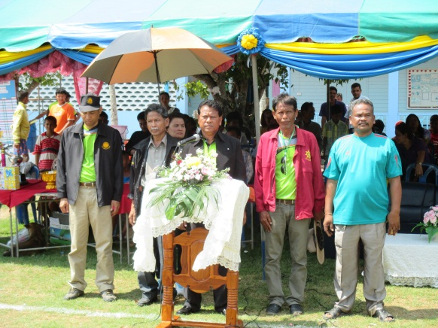
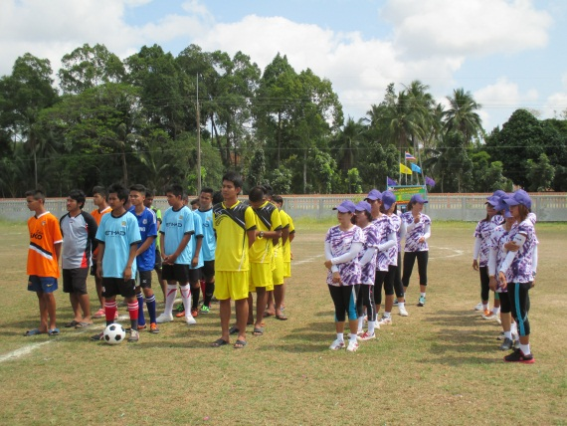

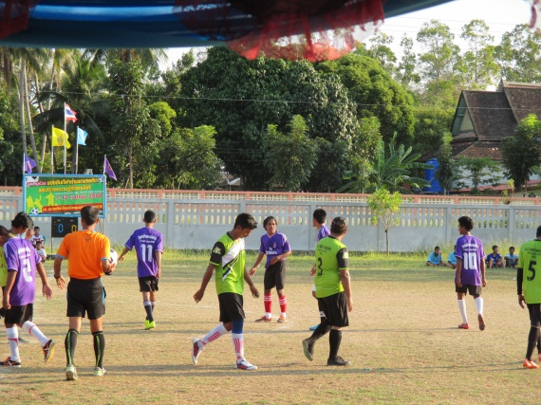
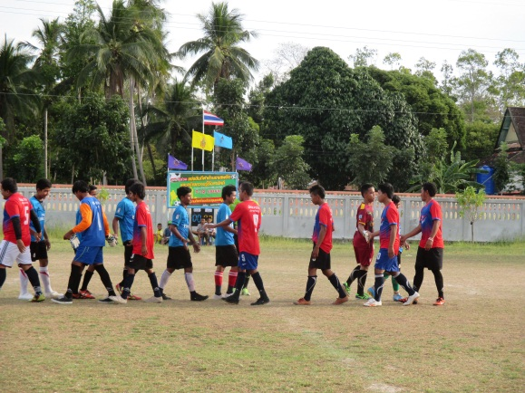

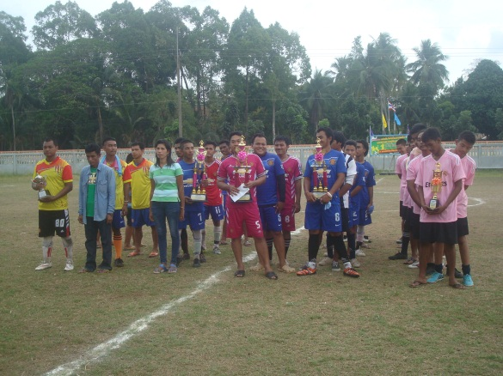

รายงานผลการติดตามและประเมินผลแผนพัฒนา ประจำปีงบประมาณ พ.ศ.2558 อบต.ท่าซอม /๒๗

โครงการจัดงานสงกรานต์ ประจำปี 2558

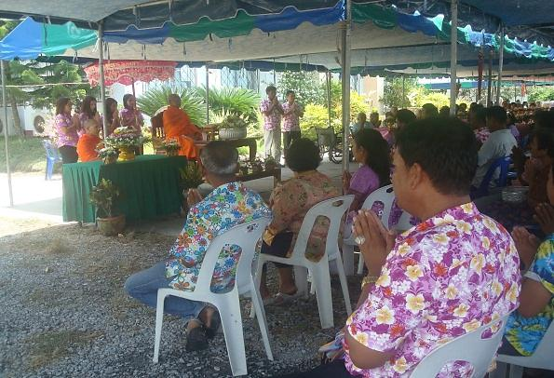
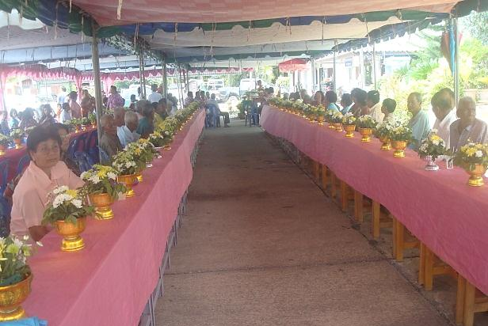

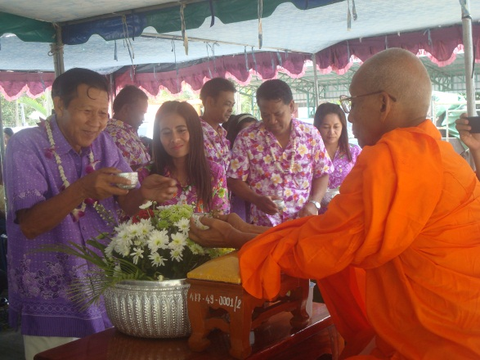

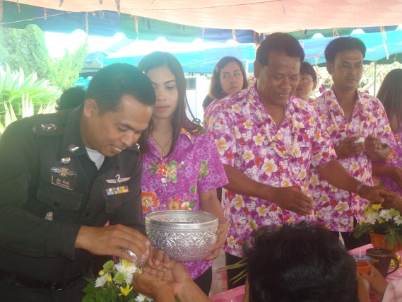
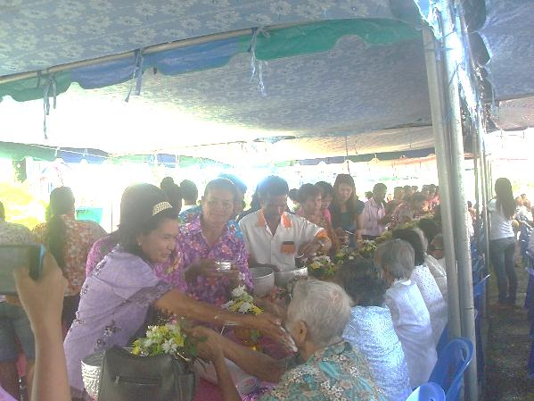

โครงการสร้างจิตสำนึก พิทักษ์สิ่งแวดล้อม ประจำปี 2558
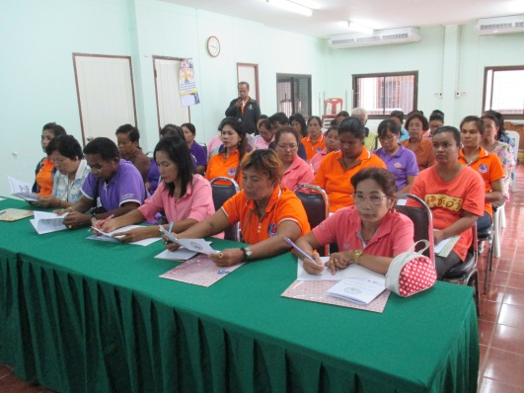
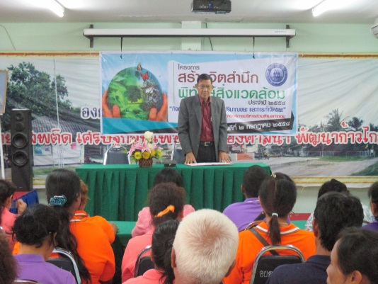

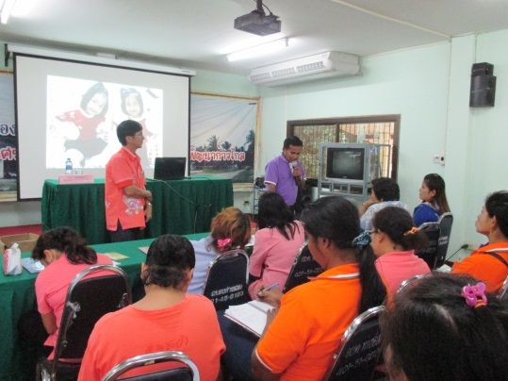
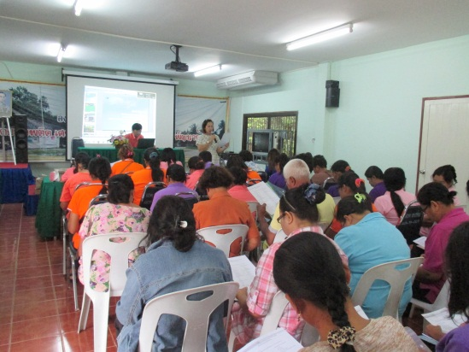

รายงานผลการติดตามและประเมินผลแผนพัฒนา ประจำปีงบประมาณ พ.ศ.2558 อบต.ท่าซอม /๒๘

โครงการพัฒนาเยาวชนไทยห่างไกลการตั้งครรภ์ก่อนวัยอันควร ประจำปี 2558
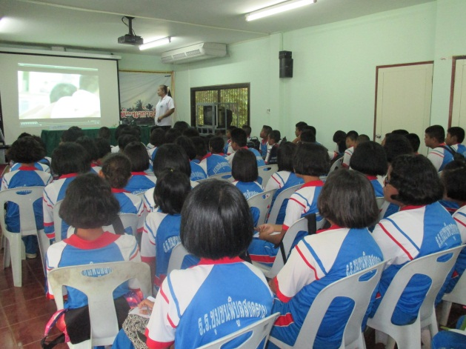
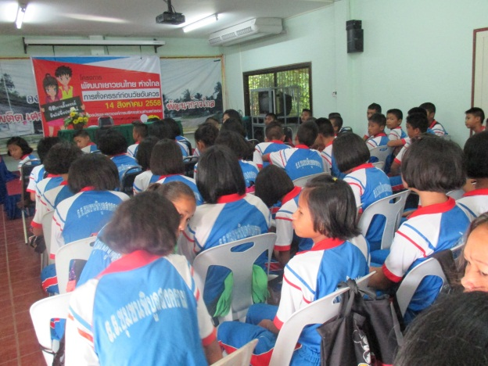

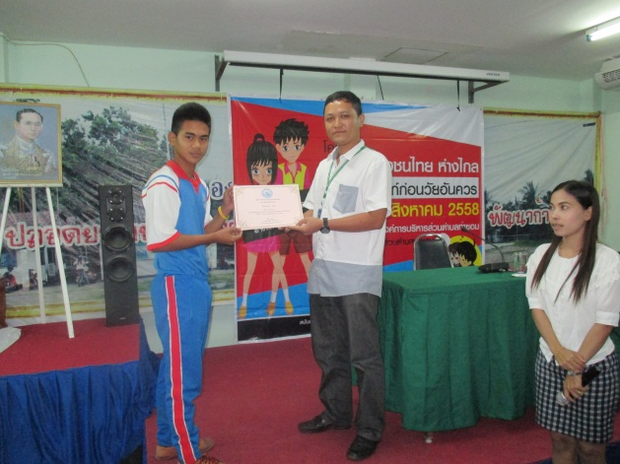

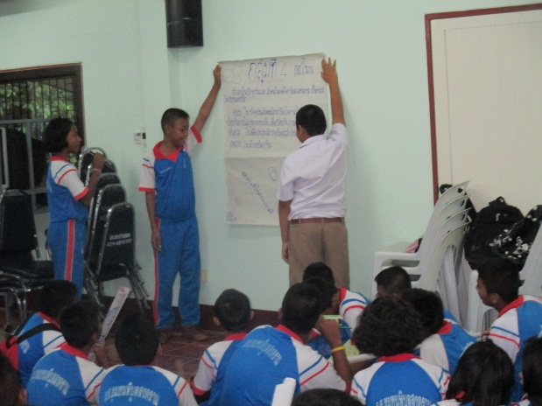
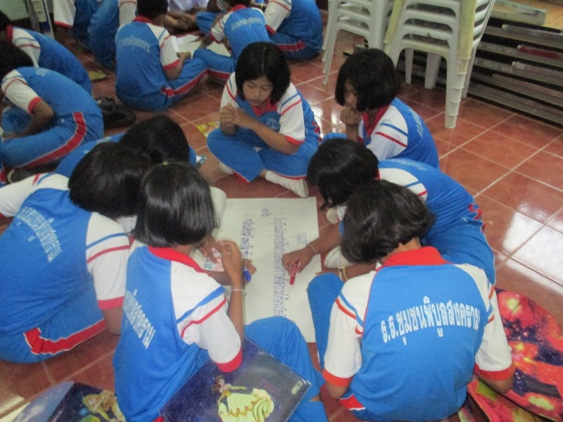

โครงการทำหมันสุนัขและแมว ประจำปี 2558
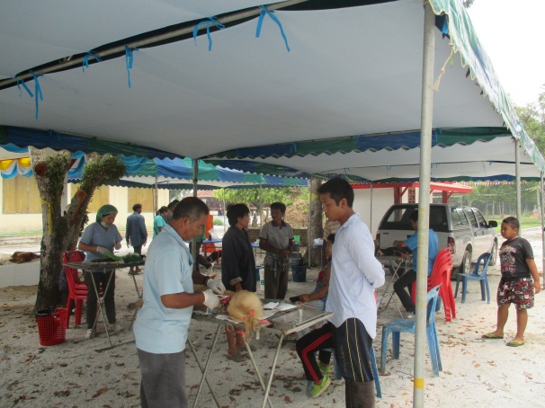

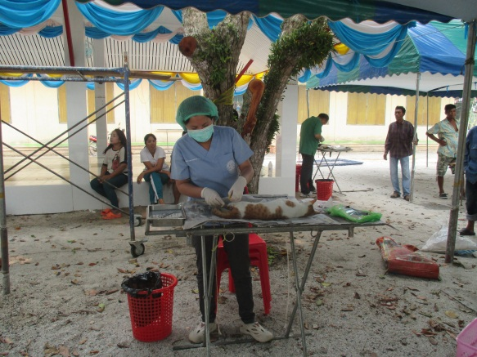

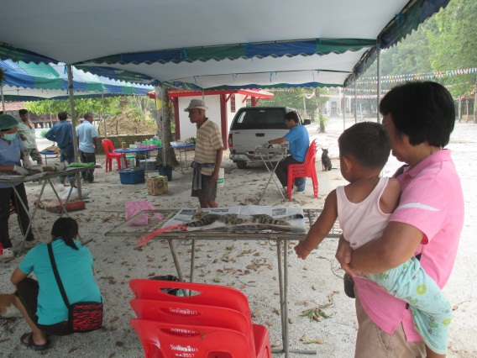

รายงานผลการติดตามและประเมินผลแผนพัฒนา ประจำปีงบประมาณ พ.ศ.2558 อบต.ท่าซอม /๒๙

โครงการอบรมให้ความรู้ทางกฎหมายที่เกี่ยวข้องทางสังคมให้แก่เครือข่ายครอบครัว
และกลุ่มสตรี ประจำปี 2558

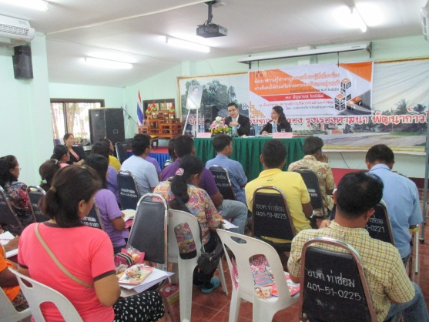
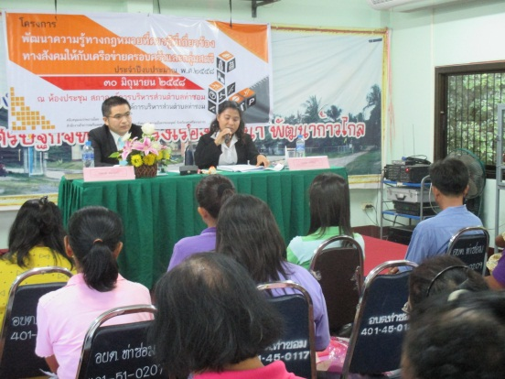

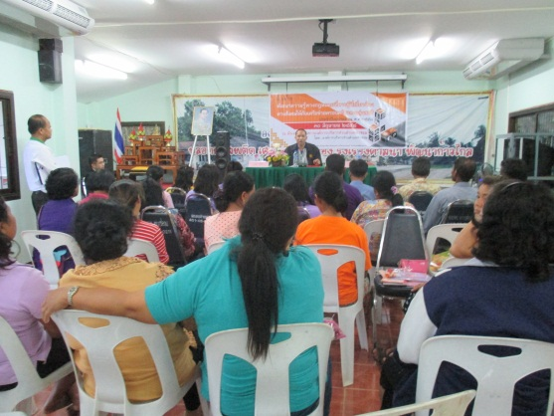

ส่งมอบโครงการขุดลอกคลองเพื่อแก้ไขปัญหาภัยแล้งจากหน่วยพัฒนาการเคลื่อนที่ 45
สนง.พัฒนาภาค 4 หน่วยบัญชาการทหารพัฒนา
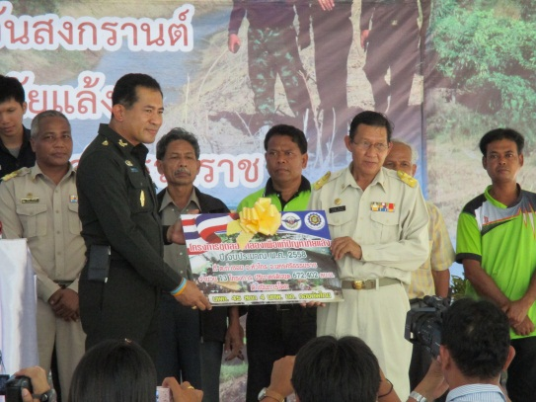
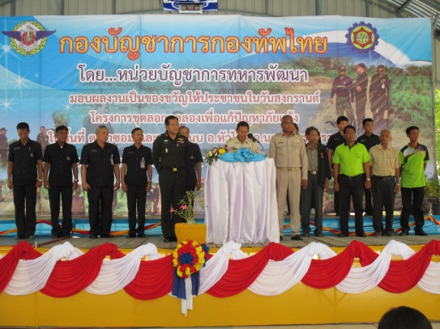

โครงการฝึกอบรมและทัศนศึกษาดูงาน “พลังชุมชนกระตุ้นเศรษฐกิจ นครศรีธรรมราช ปี 2558”
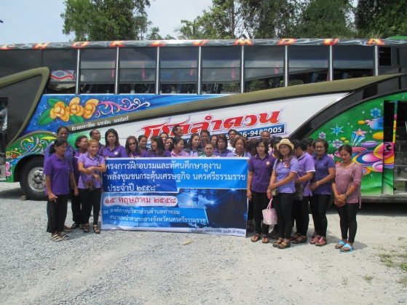
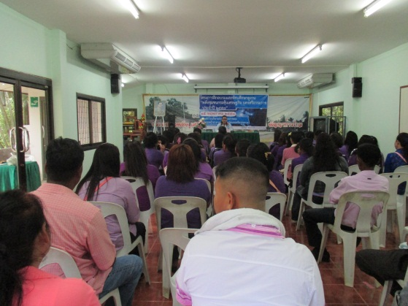

รายงานผลการติดตามและประเมินผลแผนพัฒนา ประจำปีงบประมาณ พ.ศ.2558 อบต.ท่าซอม /๓๐

โครงการรณรงค์ป้องกันโรคไข้เลือดออก ประจำปี 2558
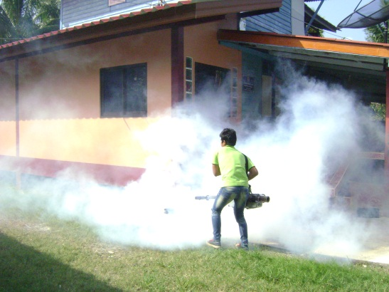
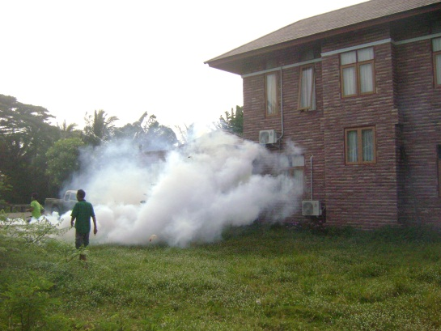

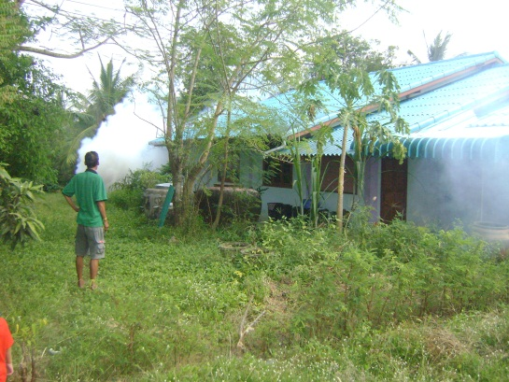

โครงการฝึกอบรมเพื่อพัฒนาบุคลากรท้องถิ่น ประจำปี 2558
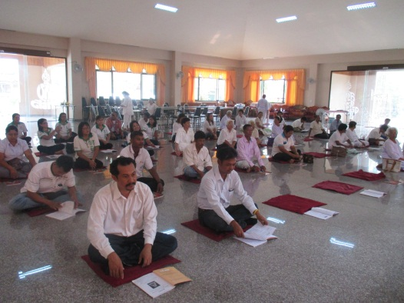
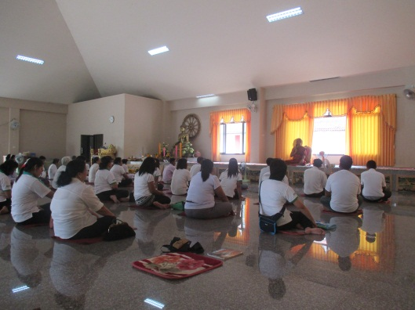

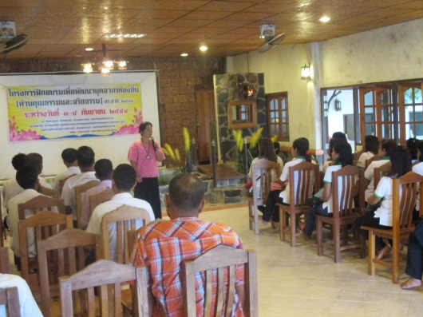
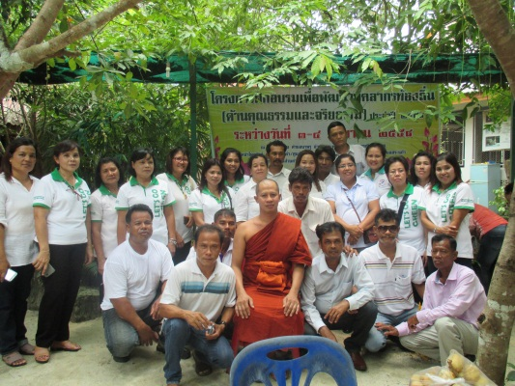


รายงานผลการดำเนินการ
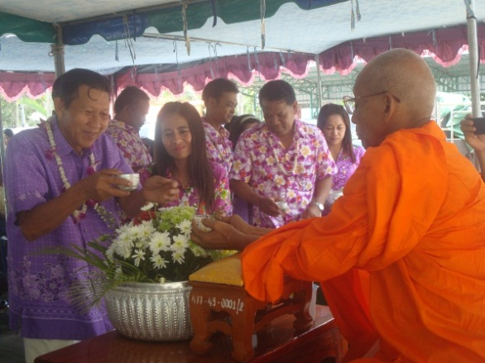
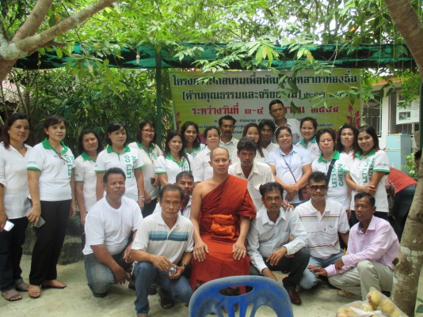
ติดตามและประเมินผลแผนพัฒนา

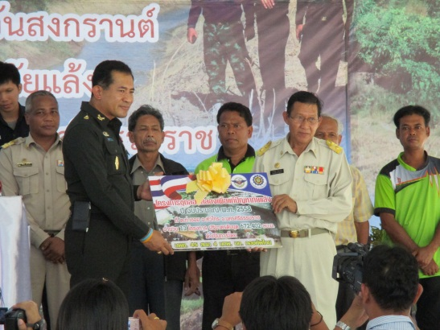

ประจำปีงบประมาณ พ.ศ.๒๕๕๘
องค์การบริหารส่วนตำบลท่าซอม

งานนโยบายและแผน สำนักงานปลัด องค์การบริหารส่วนตำบลท่าซอม อำเภอหัวไทร จังหวัดนครศรีธรรมราช โทร.๐๗๕–๗๖๖๐๙๙ ต่อ ๑๔

สารบัญ
หน้า
คำนำ
รายงานผลการติดตามและประเมินผลแผนพัฒนา ประจำปีงบประมาณ พ.ศ.2558 1
การวางแผนงบประมาณ 2
การกำกับการจัดทำแผนยุทธศาสตร์ขององค์กรปกครองส่วนท้องถิ่นฯ ๔
การเปรียบเทียบจำนวนแผนงาน/โครงการในแผนพัฒนาสามปี ประจำปี ๒๕๕8 กับจำนวน ๖
แผนงาน/โครงการ ในข้อบัญญัติงบประมาณรายจ่าย ประจำปีงบประมาณ พ.ศ.๒๕๕8
รายละเอียดโครงการในข้อบัญญัติงบประมาณ ที่มีการเบิกจ่ายงบประมาณ ๙
ประจำปีงบประมาณ พ.ศ. 2558
รายละเอียดการเบิกจ่ายเงินอุดหนุนเฉพาะกิจฯ ๑6
รายละเอียดการเบิกจ่ายงบประมาณโครงการที่ขอจ่ายขาดเงินสะสม ๑8
ประจำปีงบประมาณ พ.ศ.2558
แบบประเมินผลการดำเนินงานตามแผนยุทธศาสตร์ ๑๙
สรุปผลการสำรวจความพึงพอใจต่อผลการดำเนินงานขององค์การบริหารส่วนตำบลท่าซอม ๒๐
ในภาพรวม ประจำปี ๒๕๕8
ข้อเสนอแนะของผู้ตอบแบบประเมินความพึงพอใจต่อผลการดำเนินงานของ ๒๕
อบต.ท่าซอม ประจำปี ๒๕๕8
ประมวลภาพถ่ายผลการดำเนินงาน ๒๖

